ABRÉVIATION ET SIGNES CRITIQUES UTILISÉS.

AsA : Asie ancienne.

C : COHEN Henry, Description historique des monnaies frappées sous l'Empire romain, Tome VII, Paris, Édition Rollin et Feuardent, 1868.

ER : Empire Romain.

MP : Musée Joseph Puig.

RIC : KENT John.Philip.C, The Roman Imperial Coins, Tome VIII, Londres, Édition Spink and Son ltd, 1981.

GLOSSAIRE :

Chrisme : symbole chrétien formé des deux lettres grecques Χ (chi) et Ρ (rhô), la première apposée sur la seconde. Il s'agit des deux premières lettres du mot Χριστός (Christ). On le lit aussi parfois comme le monogramme du Christ

Haste : du latin hastarius- a, - um (lance, pic, javelot).

Labarum, -i, (n.) : (en grec λάβαρον / lábaron) est l'étendard militaire portant le symbole chrétien de la croix adopté à partir de Constantin Ier par les empereurs romains.

Limes :

Missorium, -ii, (n.) : terme communément employé par les historiens et les historiens de l'art pour désigner les grands plats d'argenterie de l'Antiquité tardive.

Paludamentum, -i, (n.) : manteau de pourpre, symbolisant le pouvoir, porté par les généraux ou les empereurs romains

Phénix : oiseau légendaire, doué de longévité et caractérisé par son pouvoir de renaître après s'être consumé sous l'effet de sa propre chaleur. Il symbolise ainsi les cycles de mort et de résurrection.

Pyrée : autel de feu.

Solidus, -i, (m.) : nom que prend la monnaie d'or romaine au début du IVe siècle.

Tonsor, -oris, (m.) : terme désignant un coiffeur, barbier à l’époque romaine.

Introduction

1- Cadre historique

Le Bas-Empire reste dans l’historiographie la période des ruptures. Rupture historique entre l’antiquité classique et le monde médiéval. Rupture religieuse entre paganisme et christianisme. Mais la réalité n’est pas aussi brutale et l’on peut voir notamment sur les monnaies une iconographie transitoire entre ces deux religions notamment sur les monnaies de Constance II que nous allons étudier.
Notre empereur naît sous le nom de Flavius Julius Constantius le 7 août 317 à Sirmium en Pannonie. Il est le fils de l'empereur régnant, Constantin Ier. Constance II est par conséquent né pendant le règne de son père, événement rarissime dans un Empire où la succession héréditaire n'a jamais fait figure d'évidence depuis les temps fondateurs du principat augustéen. Il est le troisième fils de l'empereur, après Crispus et Constantin II, il a également un jeune frère Constant né en 320. Désireux de mettre fin aux guerres civiles fréquentes, conséquences d'une absence de règle de succession précise Constantin décide d’associer ces fils au pouvoir aussi Constance II est nommé césar le 8 novembre 324 à seulement 7 ans. C’est ainsi que débutent les frappes monétaires au nom de Constance II césar.

2- Méthodologie et définition de l’objet de recherche

Ma première démarche a été d’affiner mon sujet initial, c’est-à-dire de travailler sur l’antiquité tardive, mais à une échelle locale. Je voulais également trouver un angle de recherche orignal mêlant Histoire et Histoire de l’art. Aussi la numismatique était un sujet sur lequel je désirais travailler. La ville de Perpignan possédant un Musée en la matière j’avais trouvé la dimension locale que je cherchais pour mon travail. Après avoir pris rendez-vous et rencontré plusieurs fois Mme Got Castellvi chargée des collections au musée, je pris plus ample connaissance des richesses que renfermé le musée de la collection J. Puig.
Après une analyse partielle des différentes collections de pièces pour les empereurs du quatrième siècle j’ai pris la décision de ne m’intéresser au monnayage de Constance II pour son contenu d’une part en relativement bon état, d’une proportion conséquente, mais surtout, car il revêtait l’attrait que j’avais pour l’antiquité tardive, période de transition, notamment au niveau religieux. L’angle de recherche pour cette première année sera d’établir un catalogue exhaustif et d’en faire la critique dans un premier temps et enfin voir quels différents thèmes iconographiques représentent cette collection numismatique ?

3- Bibliographie et historiographie :

La bibliographie a une place importante dans toute recherche. Aussi après avoir cerné mon sujet le monnayage de Constance II au travers de la collection J. Puig je me suis attelé à la recherche des différents livres pouvant favoriser ma recherche. Dans un premier temps et afin d’établir le catalogue point essentiel de mon travail de première année, j’ai donc utilisé des ouvrages de référencement pour les monnaies. Aussi l’ouvrage de référence dans la matière est le RIC : le Roman Imperial Coinage t. VIII (1981) sur les fils de Constantin, recueille très complet pour déterminer les monnaies. Pour compléter le référencement des pièces j’ai également utilisé le Cohen (1868) bien que très ancien et quelque peu dépassé de nos jours il reste un ouvrage important et toujours utilisé pour la bibliographie des monnaies. Les catalogues m’ont également été d’une grande aide pour retrouver et croiser les monnaies du fond Puig avec les leurs, notamment les catalogues de vente de L. Prieur sans oublié le fonds numismatique du British muséum disponible en ligne.
Les ouvrages de référence sur la numismatique du bas empire ont été pour moi les deux livres de G. Déperot : Le bas empire romain, Économie et numismatique (1987) et La monnaie romaine : 211 av. J.-C. - 476 apr. J.-C (2006).
Enfin, les auteurs classiques m’ont également permis d’approfondir mes connaissances sur l’époque en particulier Ammien Marcellin Histoire et Zosime Histoire nouvelle.

Sources :

1-Sources littéraires :

EUTROPE, Abrégé d’histoire romaine, Texte établi et traduit par J. Hellegouarc’h, Paris, Les Belles Lettres, 1999.

JULIEN, Discours de Julien César (I-V), vol. I, texte établi et traduit par J. Bidez, Paris, Les Belles Lettres, 1932.

JULIEN, Discours de Julien Empereur (VI-IX), vol. I, texte établi et traduit par G. Rochefort, Paris, Les Belles Lettres, 1963.

JULIEN, Discours de Julien Empereur (X-XII), vol. I, texte établi et traduit par Ch. Lacombrade, Paris, Les Belles Lettres, 1965.

MARCELLIN Ammien, Histoire, vol. I, livres XIV-XVI, texte établi et traduit par Jacques Fontaine, Paris, Les Belles Lettres, 1968.

MARCELLIN Ammien, Histoire, vol. I, livres XVII-XIX, texte établi et traduit par Jacques Fontaine, Paris, Les Belles Lettres, 1977.

MARCELLIN Ammien, Histoire, vol. I, livres XX-XXII, texte établi et traduit par Jacques Fontaine, Paris, Les Belles Lettres, 1977.

MARCELLIN Ammien, Histoire, vol. I, livres XXIII-XXV, texte établi et traduit par Jacques Fontaine, Paris, Les Belles Lettres, 1977.

ZOSIME, Histoire nouvelle, vol. I, livres I-II, texte établi et traduit par Fr. Paschoud, Paris, Les Belles Lettres, 1978.

ZOSIME, Histoire nouvelle, vol. II, livres III, texte établi et traduit par Fr. Paschoud, Paris, Les Belles Lettres, 1979.

2-Sources numismatiques :

BRUUN Patrick M, The Roman Imperial Coins, Tome VII, Londres, Edition Spink and Son Ltd, 1966.

COHEN Henry, Description historique des Monnaies frappées sous l'Empire romain, Tome VII, Paris, Édition Rollin et Feuardent, 1868.

KENT John Philip C, The Roman Imperial Coins, Tome VIII, Londres, Edition Spink and Son ltd, 1981.

GNECCHI Francesco, I Medaglioni Romani Vol. II, Édition Ulrico Hoepli Libraio Della Real Casa, Milan 1912.

GRIERSON Philip, Byzantine coins, Berkeley, University of California Press, 1982.

MORRISSON Cécile, Catalogue des monnaies byzantines, Tome 1, Paris, Bibliothèque Nationale, Cabinet des médailles, 1970.

3 Catalogues :

SCHMITT Laurent et PRIEUR Michel, Les monnaies romaines, Paris, Édition Les Chevau-Légers, 2004.

PRIEUR Michel et SCHMITT Laurent, Monnaies XXI, vente sur offres. Date de clôture : 18 juin 2004, Monnaies romaines, Collection Laurent Schmitt et divers, Paris, Édition Les Chevau-Légers, C.G.F, 2004.

CLAIRAND Arnaud et alii, Monnaies XXVIII, vente sur offres. Date de clôture : 8 février 2007. Monnaies romaines. Collection Laurent Schmitt et divers, Paris, Édition Les Chevau-Légers, C.G.F, 2007.

GOUET Samuel et alii, Monnaies 29, vente sur offres. Date de clôture : 19 avril 2007, Monnaies romaines. Collection Laurent Schmitt et divers, Paris, Édition Les Chevau-Légers, C.G.F, 2007.

GOUET Samuel et alii, Monnaies 32, vente sur offres. Date de clôture : 6 décembre 2007. Monnaies romaines. Collection Laurent Schmitt et divers, Paris, Édition Les Chevau-Légers, C.G.F, 2007.

GOUET Samuel et alii, Monnaies 34, vente sur offres. Date de clôture : 30 Avril 2008. Monnaies romaines. Collection Laurent Schmitt et divers, Paris, Édition Les Chevau-Légers, C.G.F, 2008.

GOUET Samuel et alii, Monnaies 38, vente sur offres. Date de clôture : 30 Avril 2009. Monnaies romaines. Collection Laurent Schmitt et divers, Paris, Édition Les Chevau-Légers, C.G.F, 2009.

GOUET Samuel et alii, Monnaies 43, vente sur offres. Date de clôture : 26 novembre 2009. Monnaies romaines. Collection Laurent Schmitt et divers, Paris, Édition Les Chevau-Légers, C.G.F, 2009.

GOUET Samuel et alii, Monnaies 43, vente sur offres. Date de clôture : 39 Avril 2010. Monnaies romaines. Collection Laurent Schmitt et divers, Paris, Édition Les Chevau-Légers, C.G.F, 2010.

Ouvrages :

AMANDRY Michel (dir.), Dictionnaire de numismatique, Paris, Édition Larousse, 2001.

BASTIEN Pierre, Le buste monétaire des empereurs romains, vol. I, Wetteren, Édition Numismatique Romaine, 1992.

BASTIEN Pierre, Le buste monétaire des empereurs romains, vol. II, Wetteren, Édition Numismatique Romaine, 1993.

BASTIEN Pierre, Le buste monétaire des empereurs romains, vol. III, Wetteren, Édition Numismatique Romaine, 1994.

BRENOT Claude et alii, Aspects d'histoire économique et monétaire de Marc Aurèle à Constantin: 161-337 après J.-C, Édition Bertrand Thévenot, Paris, 1999.

DEPEYROT Georges, La monnaie romaine : 211 av. J.-C. - 476 apr. J.-C., Éditions Errance, 2006.

DEPEYROT Georges, Le bas empire romain, Économie et numismatique (284-491), Paris, Édition Errance, 1987.

FERRANDO Philippe, Les monnaies d'Arles, de Constantin le Grand à Romulus Augustule, 313-476, Arles, P. Ferrando, 1997.

FERRANDO Philippe, L'atelier monétaire d'Arles, de Constantin le Grand à Romulus Augustule, 313-476, Arles, P. Ferrando, 2010.

GALLEAZZI Michel, Lexique numismatique, Edition S.E.P.S, 1993.

GAFFIOT Félix, Dictionnaire Latin-Français (Le Grand Gaffiot). Nouvelle édition revue et augmentée sous la direction de Pierre Flobert, Paris, Hachette, 2000, 1824

GRIERSON Philip, Monnaies et monnayage, Introduction à la numismatique, Paris, Édition Aubier, 1976.

MATAGNE Paul, « Constantin », Histoire antique, n°26 juillet-août 2006, p.64-69.

MORRISSON Cécile, La numismatique, Paris, Presses universitaires de France, 1992.

PETIT Paul, Histoire générale de l’Empire romain, vol. III Le Bas-Empire, Paris, Edition Seuil, 1974.

PIGANIOL André, Histoire romaine, l’empire chrétien (325-395), Vol. IV, Paris, presses universitaires de France, 1947.

REBUFFAT François, La monnaie dans l'Antiquité, Paris, Édition Picard, collection « Antiquité / Synthèse », 1996.

VEYNE Paul, Quand notre monde est devenu chrétien (312-394), Paris, Éditions Albin Michel, 2007.

Webographie :

http://www.britishmuseum.org/research/search_the_collection_database.aspx
Site officiel du British Muséum avec une base de données importante sur la numismatique.

http://www.cngcoins.com/
Classical Numismatic Groupavec une base de données importante sur la numismatique.

http://www.hermitagemuseum.org/html_En/index.html
Site officiel du Musée de l’Hermitage à Saint Petersburg, pour le missorium de Kertch.

http://www.romancoin.info
Site d’information sur la numismatique de l’antiquité.

-I-
Le monnayage de Constance II du Musée Puig

Le musée J. Puig possède 92 monnaies concernant le règne de constance II, ces monnaies sont classées dans la partie Bas-Empire de la collection romaine Puig toutes les monnaies ont donc était listé sous le sigle de MP (musée Puig) ER (empire romain) et sont comprise entre les numéros 3093et 3185 inclus. Le catalogue du musée est un bon outil pour la consultation des pièces dans l’optique de la recherche, mais il comporte quelques inconvénients :

1.1 Des monnaies qui se ressemblent.
Les monnaies du quatrième siècle sont réputées pour leur ressemblance, en effet les bustes des empereurs peuvent paraitre semblable à première vue il en est de même pour les titulatures qui plus est si votre empereur partage son nom avec d’autres personnes importantes de l’histoire romaine.
Tout d’abord, l’on peut parler de Constance Ier dit Constance Chlore (293-306) grand père de Constance II, Empereur à l’époque de la tétrarchie. Puis notamment Constance Galle (351-354) élevé à la dignité de César par constance II et donc contemporain à ce dernier, il partageant ainsi souvent les mêmes revers de monnaies que notre empereur. Et enfin Constance III (421) Empereur Byzantin au règne relativement court.
Ce problème de titulature semblable m’est apparu au début de mes recherches pendant l’établissement de mon catalogue. En effet après avoir identifié plusieurs monnaies de la collection J. Puig plusieurs d’entre elles me sont parues suspectes au niveau du buste à l’avers. En effet, même si elles avaient été classées au préalable avec les monnaies de notre empereur, quelques détails m’ont permis de les exclure de mon catalogue, en prenant l’exemple de la monnaie MP ER 3110 (fig.2) une des monnaies malencontreusement attribuées à Constance II il est possible de montrer les légères différences permettant de l’attribué précisément a Constance Galle. Tout d’abord le revers FEL TEMP REPARATIO permet de dater avec précision cette monnaie comme ayant été frappé pour le 1100e anniversaire de la création de Rome donc au minimum en 348. Hors Constance II ayant été nommé auguste le 9 septembre 337 la titulature D N CONSTANTIVS IVN NOB C, Notre Maître Constance Jeune et Noble César, ne peut concorder avec l’Augusta de ce dernier. Enfin Constance II est toujours représenté avec un diadème comme l’on peut le voir dans le catalogue, alors qu'à l’inverse les bustes de Constance Galle sont toujours tête nue.

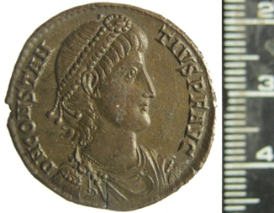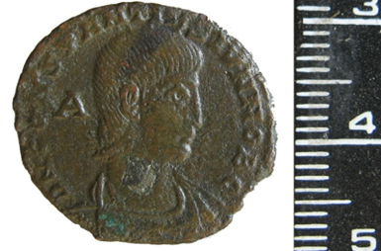
Figure 1 : MP ER n° 3110 Buste de Constance II Figure 2 MP ER n° 3110 Buste de Constance Galle
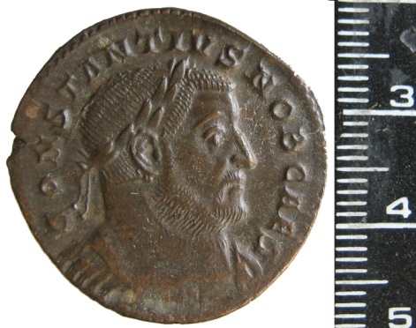
Figure 3: MP ER n° 2404 Buste de Constance Chlore Figure 4 : British Muséum Buste de Constance III

La découverte d’erreurs dès le premier recensement des monnaies du musée ma conforté dans l’utilité de la création de ce catalogue, qui aura permis de réattribuer la bonne place de quelques monnaies, cette erreur m’a également conforté dans la prudence pour établir le recensement des monnaies du quatrième siècle et j’ai dû donc revoir toutes les monnaies de constance galle du musée Puig pour voir si l’inversion du problème aurait été possible par chance je n’ai pas rencontré de monnaies de Constance II classée avec les monnaies de Constance Galle.
Il m’a semblé également nécessaire de faire les différences notables des deux autres personnages portant le nom de Constance et ayant frappé monnaie :
Pour Constance Chlore cou épais et visage barbu style collier, il est très facile de faire la différence avec Constance II toujours représenté imberbe comme la plupart des empereurs Chrétien du quatrième siècle.
Enfin pour Constance III son visage est représenté beaucoup plus plein que Constance II, son règne très court durant l’année 421 font la rareté de ses monnaies, également les marques monétaires d’atelier avec OB(ryziacus), en or pur, marque de certification introduite dans divers ateliers en 368, permettent de situer ces monnaies après le décès de constance II en 361.

1.2 L’état de conservation de la collection :
Les monnaies de la collection Puig sont en grande partie comme peut en témoigner le catalogue de bonne qualité, et leur classification est rendue possible avec la lisibilité des légendes. Mais quelques monnaies avec l’usure du temps sont rendu toutes ou en partie illisible. Aussi dans la mesure du possible il m’a été permis de compléter les parties des légendes disparues de manière intuitive quand il manque une lettre ou la fin d’un mot et en comparant avec les autres monnaies identiques.
Ainsi en prenant l’exemple de la fig.5 MP ER n° 3136 j’ai rajouté à l’aide de crochet les lettres manquantes :
CONSTA[N]TIVS AVG pour Constantius Pius Felix Augustus, Constance Pieux Heureux Auguste.
GLORI-A EXERC-[ITVS] pour Gloria Exercitus, La Gloire de l'Armée

Dans certains cas la détérioration de la monnaie a rendu totalement ou en partie illisible la légende comme dans le cas extrême de la Fig.6. Ces monnaies dont les légendes sont trop incomplètes pour être bien identifiées ont été le seul facteur d’exclusion pour le catalogue afin qu’il soit le plus précis possible.
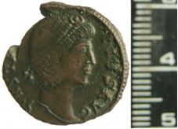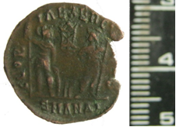
Figure 5 : MP ER n° 3136 Monnaie à légende incomplète
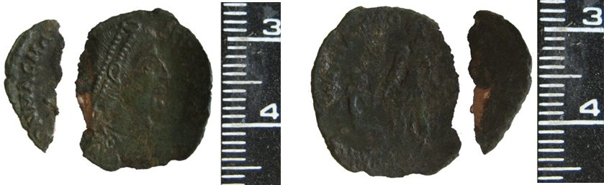
Figure 6 : Exemple de monnaie illisible

1.3 La provenance des monnaies.
Un dernier problème rencontré et qui tient bien évidemment dans la nature d’une collection privée du début du vingtième siècle et de ne pouvoir localiser la Provenance des monnaies. En effet à aucun moment il n’est fait mention de la provenance de telle ou telle monnaie du catalogue, aussi même si Joseph Puig tenait un livre de compte mentionnant l’achat de monnaies, il est juste fait mention de prix pour un lot ou une pièce sans jamais mentionner le type ou la provenance de la monnaie. Aussi il est impossible de lier mes recherches avec l’archéologie, les monnaies se trouvant toutes « hors contexte ».
1.4 Les ateliers.
Alors que l’Empire romain avait construit un système de frappe monétaire sur le centralisme, le bas empire construisit le sien sur le régionalisme en effet aux premier et deuxième siècles la frappe monétaire était effectuée dans un ou deux ateliers monétaires centraux. Sous Auguste par exemple le Sénat romain émet les monnaies de bronze (d’où leur marque SC = Senatus Consulte), et l’atelier impérial de Rome frappe les monnaies d’or et d’argent. Pour le monnayage de bronze, l'empereur tolérait quelques ateliers locaux en fonction de la demande et souvent destinés à un usage local.
La crise du troisième siècle modifia cet état des choses multipliant les ateliers locaux en fonction du besoin primordiales de payer les troupes dans certaines régions. Le système centralisateur du haut empire laissait donc, durant le troisième siècle la place au futur système du bas empire. Cette diversification du monnayage du bas empire peut être mise en évidence sur notre catalogue. En effet, il m’a été possible d’identifier 14 ateliers monétaires différents sur l’ensemble des pièces de Constance II de la Collection Puig.

Tableau 1 : graphique représentant le nombre de monnaies par atelier du catalogue

À l’aide du diagramme n ° l’on peut s’apercevoir que ces ateliers sont représentés de manière assez aléatoire en quantité, preuve encore une fois de l’achat des pièces en lot séparé et non en trésor. Il est également à noter le nombre élevé de pièces provenant d’Arles (13) qui en fait la seconde provenance ex aequo avec Trèves. Peut être l’achat de quelques monnaies trouvées dans la région par des paysans ou agriculteurs de cet atelier « local » du moins le plus proche de Perpignan par Joseph Puig.

1.5 Les marques d’atelier
Au nombre important des différents ateliers doit s’ajouter aussi la grande variété des marques d’atelier. Un tableau récapitulatif ci-contre montre la totalité des différentes marques d’atelier retrouvées pendant l’établissement du catalogue, classé par ordre alphabétique et séparé par atelier.
Atelier | Province | Marque
Alexandrie | Égypte | ALET, ALEB, ALEA, ALEP, ALEΓ, SMAL, SMALA, SMALB
Antioche | Syrie | ANA, ANAI, ANTI, SMANAI, SMANT°, SMANΓ, SMANΓI, SMANZ
Aquilée | Italie | AQS
Arles | Narbonnaise | CON, PARL, PCON, QAﮞ RL, SCONST, SCON
Constantinople | Thrace | CONSB*, CONSE , CONSS
Cyzique | Asie | SMKA, SMKB, SMKE,SMKΓ
Héraclée | Thrace | SMHΔ
Lyon | Gaule lyonnaise | PLG, SLG
Nicomédie | Asie | SMNA,SMNC, SMNI, SMNΓ
Rome | Italie | ROT , ROQ, RFE, RFT, RQ
Siscia | Mésie | ASIS, ASIS ﮞ
Thessalonique | Macédoine | *TSΓ*, SMTS
Ticinum | Italie | ST, QUT
Trèves | Germanie inférieure | PTR, TRN, TRP, TRP*, TRS, T°RS, °STRII, STR ﮞ
Tableau 2 : représentant les différentes marques pour les ateliers présents dans le catalogue

La variabilité a été une difficulté dans mon travail de recherche pour établir les différentes marques à leur atelier respectif. Mais cela permet de comprendre le fonctionnement des ateliers monétaire. Ainsi un atelier comporte une ou plusieurs officines, que l’on peut comparer à des postes de production. Pour émettre une série, l’officine grave deux coins (ou matrices), un pour l’avers avec le profil de l’empereur, l’autre pour le revers avec un motif une légende et la fameuse marque d’atelier, puis frappe les flancs. Par exemple si l’atelier comportait plusieurs officines, elles étaient précisées par une lettre de classement, latine ou grecque, précédant ou suivant la marque d’atelier, le système retrouvé le plus commun pour les officines étant : P[rima], S[ecunda], T[ertia], Q[uarta]. Le second système par ordre alphabétique en latin A, B, C, D, ... ou en grec, A pour alpha B pour beta, Γ pour gama, Δ pour delta…
La lettre de classement pouvait aussi se trouver dans le champ du revers, droit ou gauche, accompagnée parfois d'un symbole, comme une couronne de laurier, un rameau ou une étoile.
Les marques peuvent également recevoir le suffixe SM : S(acra) M(oneta) pour monnaie sacrée, c'est-à-dire intouchable en d’autres termes, le rognage est interdit.
Prenons l’exemple de la monnaie MP ER n° 3121 on peut y lire au revers SMNΓ comme marque d’atelier, la lecture va se faire ainsi : SM pour Sacra Moneta, N pour Nicomédie et Γ (gamma) troisième lettre de l'alphabet grec, pour Tertia donc Troisième officine.
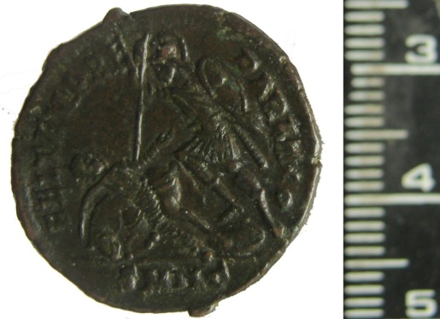
Figure 7: MP ER n° 3121 monnaie pour Nicomédie
1.6 Le discours monétaire.
À travers les images et les textes gravés au revers des monnaies sont véhiculées des données de divers ordre qui pour l’historien et l’historien de l’art constitue une source infiniment riche dans la mesure où elles sont soumises à une lecture rigoureuse et complète. L’analyse du discours monétaire implique plusieurs étapes : la monnaie doit être décrite avec précision. Et doit être ensuite replacée dans l’ensemble de son émission. Ainsi comme nous venons de le voir le revers permet d’identifier l’atelier donc la provenance de la monnaie ainsi que l’officine qui donne des indications sur l’importance par exemple de ce même atelier.
Les monnaies sont ensuite classées par émission grâce en premier lieu aux légendes de droit qui permettent entre autre de dater la monnaie et d’étudier le discours politique de l’empereur. La collection Puig possède 9 légendes de droit différentes (10 si l’on ajoute la monnaie frappée par Vétranion pour constance II) qui se répartissent en plusieurs thèmes : militaires, vota… qui seront étudiés dans la 3e partie de notre mémoire.

Légendes de droit: | monnaies:
Felix Temporum Reparatio | 32
Gloria Exercitus | 24
Gloria ReipublicæVotis tricennalibus Multis quadracennalibus | 2
Gloria Reipublicæ Votis quadracennalibus | 1
Providentiæ Cæsarum | 11
Spes Reipublicæ | 1
Victoriæ Dominorum Augustorum Que Nostrum | 3
Virtus Cæsar | 2
Votis Vincennalia Multis Trincennalia | 8
Total: | 84
Tableau 3 : représentant les différentes légendes de droit présents dans le catalogue.

Le revers offre une grande variété iconographique, avec les allégories, l’architecture, fait de guerres et d’autres différents thèmes. Les légendes qui accompagnent les images en précisent le sens et la portée. Aussi une même légende peut être accompagnée de différentes images dans notre collection par exemple le type Felix Temporum Reparatio pour le retour des temps heureux, est reparti en 4 iconographies différentes montrant dans chacune d’elle l’empereur ou un légionnaire dans un fait de guerre, prenant un captif, terrassant un cavalier… il existe également un 5e type absent du catalogue montrant un phénix radié.
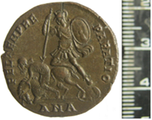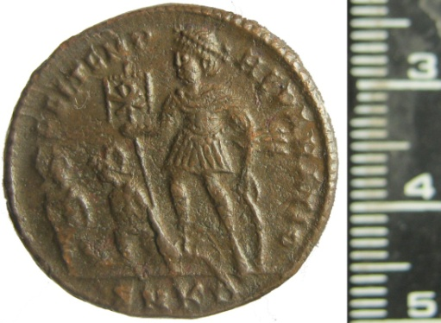
Figure 21: MP ER n° 3110 au type cavalier Figure 22: MP ER n° 3103 au type Légionnaire
désarçonné avec deux prisonniers
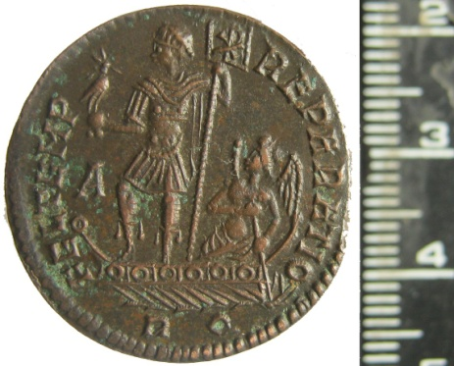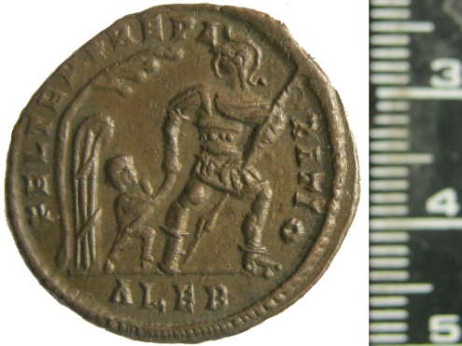
Figure 23: MP ER n° 3095 au type empereur Figure 24: MP ER n° 3131 au type légionnaire
debout sur la proue d'une galère enlevant un enfant de la cabane
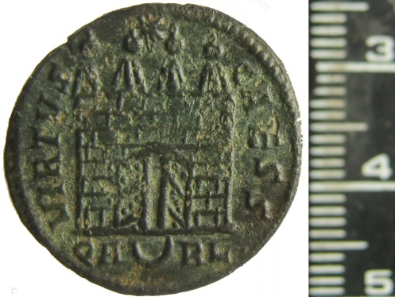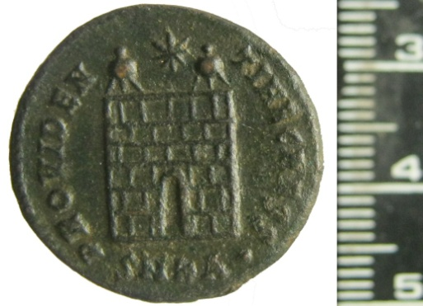
Figure 16: MP ER n° 3177 Porte de camp militaire Figure 17: MP ER n° 3166-1 Porte de camp militaire avec légende VIRTVS CAESS avec la légende Providentiæ Cæsarum
Également le cas inverse est possible, pour le revers à la porte de camps militaire, deux légendes peuvent accompagner le dessin : Virtus Cæsar, pour la vertu du césar et Providentiæ Cæsarum, pour la providence des césars. Il existe aussi d’innombrable variabilité au sein d’une même émission, la qualité du graveur est à prendre en compte, les monnaies des ateliers des grandes villes comme Rome et Constantinople sont souvent de plus belles réalisation que celles de leurs homologues de provinces. De même quelques détails peuvent varier par atelier comme la flore, l’on va voir surtout des palmiers sur les ateliers orientaux alors que les arbres feuillus sont plus présents sur les ateliers gaulois par exemple.

Tableau 4 : représentant la répartition des légendes de droit présents dans le catalogue.

1.6 Les différentes matières premières
Afin d’approvisionner l’empire en monnaie, les ateliers doivent recevoir quantité d’or d’argent et de bronze. Ainsi dans un premier temps un recyclage continuel se pratique avec la refonte de monnaies collectées par les impôts dans tout le monde romain. Ainsi que par l’extraction des gisements miniers dans tout l’empire. Mais la crise monétaire du IIIe siècle qui vit une répétition de dévaluation de sa monnaie due à un déficit de métaux précieux ne put être surmontée au début du IVe siècle que par les confiscations des richesses effectuées aux dépens des temples. Pillage orchestré par Constantin et ses fils devenus chrétiens.
Afin de stabiliser un système monétaire en crise depuis les troubles du siècle précédent, Constantin Ier instaura un nouvel étalonnage pour les monnaies en or instaurant ainsi le solidus à 4.50 g dont le poids garda une grande stabilité au cours des siècles avenir.
La collection Puig possède ainsi 3 solidus dont le poids, et comprit entre 4.39 et 4.48 g. Autre métal en minorité dans le catalogue, l’argent ce retrouve au nombre de 3 monnaies identiques uniquement pour les ateliers d’Arles. Laissant la majorité du catalogue à la monnaie de bronze, qui au final reflète bien la profusion de ces monnaies et la diversité des frappes sous le règne de constance II.

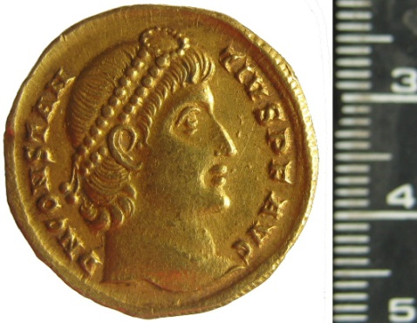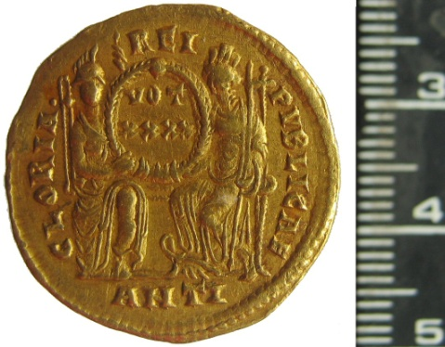
Figure 8 : MP ER n° 3162 Exemple de monnaie en or
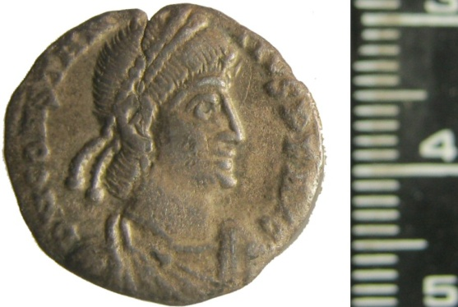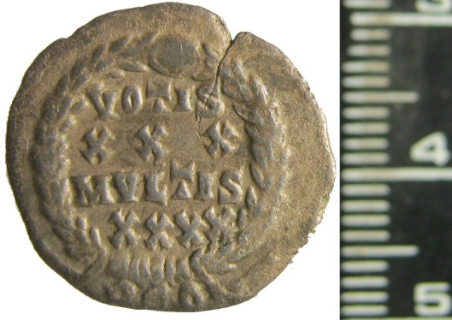
Figure 9: MP ER n° 3182 Exemple de monnaie en argent
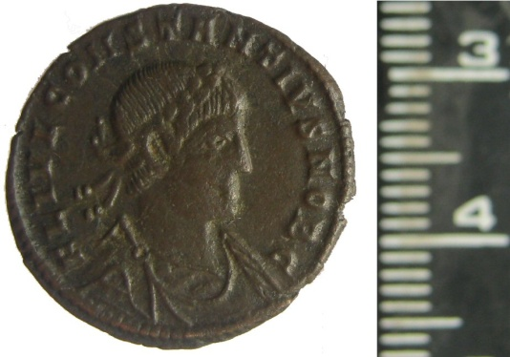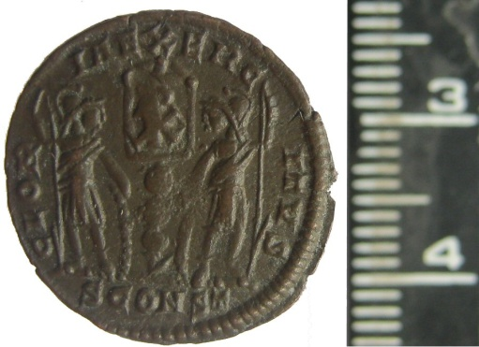
Figure 10: MP ER n° 3135 Exemple de monnaie en bronze

-II-
L’iconographie d’un empereur soldat
Les métaux monétaires ne véhiculaient pas de la même manière l’image impériale. En effet, les émissions d’or ou d’argent ne circulaient pas comme celles de bronze : elles ne touchaient pas le même public et ne pouvaient répandre la même idéologie. De la même façon. Le plus souvent au service de la propagande au profit de l’empereur, notamment pour les anniversaires de règne comme l’on peut le voir sur le catalogue. Le bronze par contre était destiné à un usage plus quotidien. Il véhiculait donc des messages plus stéréotypés organisés autour de thèmes politico-militaires comme nous allons le voir.

2.1 La titulature.
Autour du portrait impérial, les monétaires gravaient le nom de l’empereur et ses principaux titres. Ainsi pour Constance II la forme classique de titulature retrouvée dans le catalogue lors que ce dernier est encore césar est :
FL IVL CONSTANTIVS NOB C soit : Flavius Iulius Constantius Nobilissimus Cæsar pour Flavien Jules Constance très noble césar.
Enfin lors qu’il est nommé auguste : la titulature peut quelque peu varier mais se retrouve la plus part du temps sous la forme :
D N CONSTANTIUS P F AVG soit Dominus Noster Constantius Pius Felix Augustus pour Notre Seigneur Constance Pieux Heureux Auguste.
Certaines monnaies comportent uniquement la forme simple CONSTANTIUS P F AVG
Ou alors le premier prénom de l’empereur est a jouté comme cela : DN FL CONSTANTIVS P F AVG
Enfin la dernière titulature retrouvée est FL IVL CONSTAN-TIVS PERP AVG soit : Flavius Iulius Constantius Perpetuus Augustus pour Flavien Jules Constance perpétuel auguste.

2.2 L’image impériale :
Les monnaies furent utilisées pour transmettre l’image impériale. Les portraits de l’époque de constance II sont de manière générale assez stéréotypés comme nous avons pu le voir précédemment avec Constance galle par exemple, mais il en va de même pour les frères de constance II, Constantin II et Constant Ier. La disparition de la barbe et commun aux empereurs chrétiens du quatrième siècle aussi lorsque le successeur de Constance II : Julien II dit l’apostat en raison de sa foi païenne fit frappé monnaie avec un buste portant la barbe des philosophes il subit l’œuvre de sarcasme de ses contemporains.
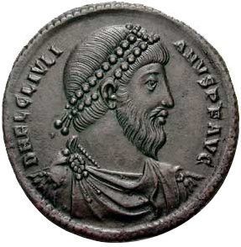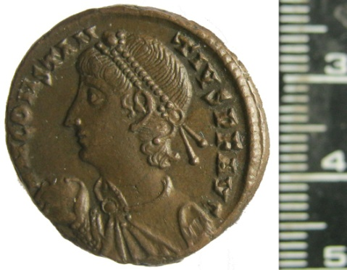
Figure 11 Buste de Julien II Figure 12: MP ER n° 3131 Buste de Constance II

Le buste l’empereur est donc révélateur l’image impériale que la propagande souhaitée. Aussi pour constance dans la grande majorité des cas comme l’on peut le voir au travers du catalogue reflète le grand thème de l’empereur soldat.

2.3 L’empereur soldat.
L’empereur était avant tout un soldat porté au pouvoir pas ses armées. Il ne pouvait régner sans l’appui de ses militaires et donc sans victoire. Parler tétrarchie
La représentation la plus commune de l’empereur est celle du souverain cuirassé portant le manteau du général en chef le paludamentum ainsi que le diadème symbole des souverains orientaux. Ces bustes dans la collection sont dans la majorité des cas gravé de trois-quarts avant, de gauche ou de droite l’empereur pouvant tenir un globe dans la main.
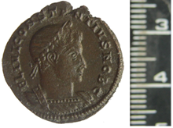
Figure 13: MP ER n° 3147 Buste de Constance II Figure 13 : MP ER n° 3131 Buste de Constance II
à droite avec cuirasse et paludamentum à gauche tenant un globe de la main droite.
Pour deux solidus de la collection Puig L’empereur est représenté de face, en arme casqué et cuirassé, la lance sur l’épaule signifiant le départ au combat, muni d’un bouclier orné d'un cavalier terrassant un fantassin. Cette représentation de face lancée par le monnayage de constance II se familiarise à partir du milieu du quatrième siècle et va devenir commune au monnayage byzantin.
Cette image de l’empereur soldat n’est pas qu’un thème réservé à la numismatique et il est intéressant de voir notamment sur le missorium de Kertch représentant constance II partant au combat conduit par la Victoire munie des mêmes symboles que sur les monnaies, la lance le diadème et le paludamentum.
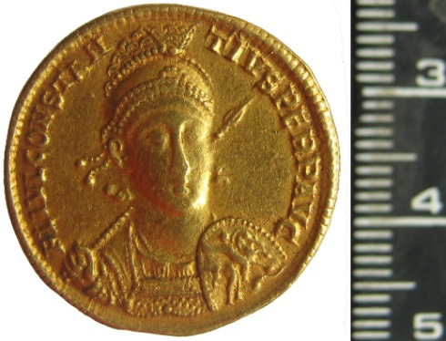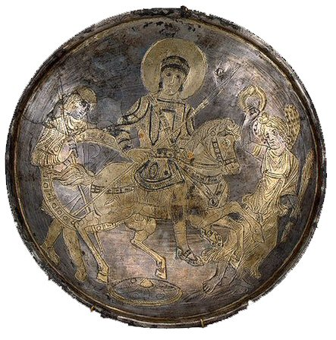
Figure 13 : MP ER n° 3161 Buste casqué et Figure 14 : Le Missorium de Kertch
cuirassé de Constance II auguste de face

2.5 Le langage des revers
Si la fonction du droit des monnaies était de populariser les traits de l’empereur du Bas Empire ou du moins d'en donner une image conforme à la volonté de la politique du moment celle du revers était de préciser les grands thèmes propre à la famille impériale, grand thème politique qui synthétisé la politique de l’administration impériale.

2.5.1 La Dynastie Constantinienne.
Constance II est dès son enfance lié au pouvoir par son père Constantin I désireux de mettre fin au modèle tétrarchique et à l’anarchie militaire du siècle passé conséquence d'une absence de règle de succession précise. Constantin met ainsi tout en place pour fonder sa propre dynastie associant tour à tour ces fils au pouvoir. C’est ainsi que le 8 novembre 324 Constance II alors âgé de 7 ans est nommé césar. La propagande impériale va dès lors frapper monnaie à l’effigie du nouveau césar. Ainsi les ateliers continueront à frapper monnaie pour Constantin I mais vont également attribuer une officine au jeune césar. Pour Arles par exemple et pour sa première émission de monnaie Constance II se voit attribuer la quatrième officine de l’atelier soit la lettre Q pour Quarta comme le montre le catalogue. Parallèlement au frappes courantes de petits bronze pour ces fils Constantin I va également faire emmètre Des multiples de solidus ou de grosse frappe en bronze le représentant avec sa famille toujours dans une optique de filiation au pouvoir. Le premier médaillon de 9 sous d’or frappée entre 326 et 330 à Constantinople montre Constantin au centre, nimbé drapé, tenant un sceptre et la mappa (?) assis de face sur un trône à haut dossier entouré de ses héritier Constantin II et Constance II debout en tenu militaire, tenant une lance et un bouclier le second médaillon en bronze provient du musée archéologique de Nantes et montre la petite famille Constantinienne avec Constantin I Hélène Constantin II et Constance II. Enfin un dernier exemple avec ce camée d’Ada enchâssé le manuscrit du même nom de la Stadtbibliothek de Trèves représentant toujours la famille Constantinienne.
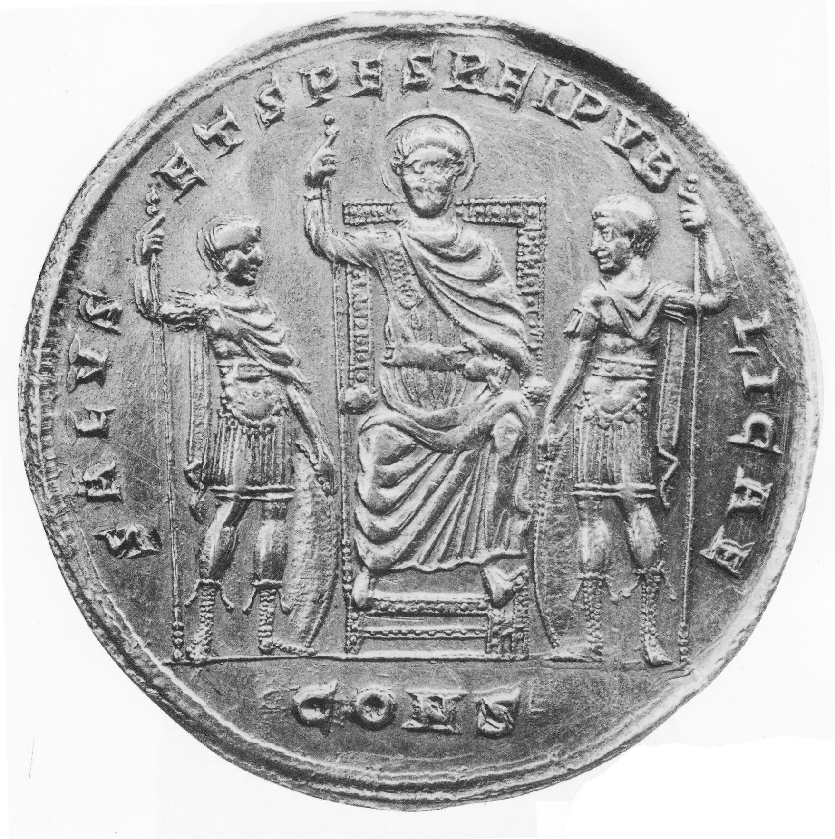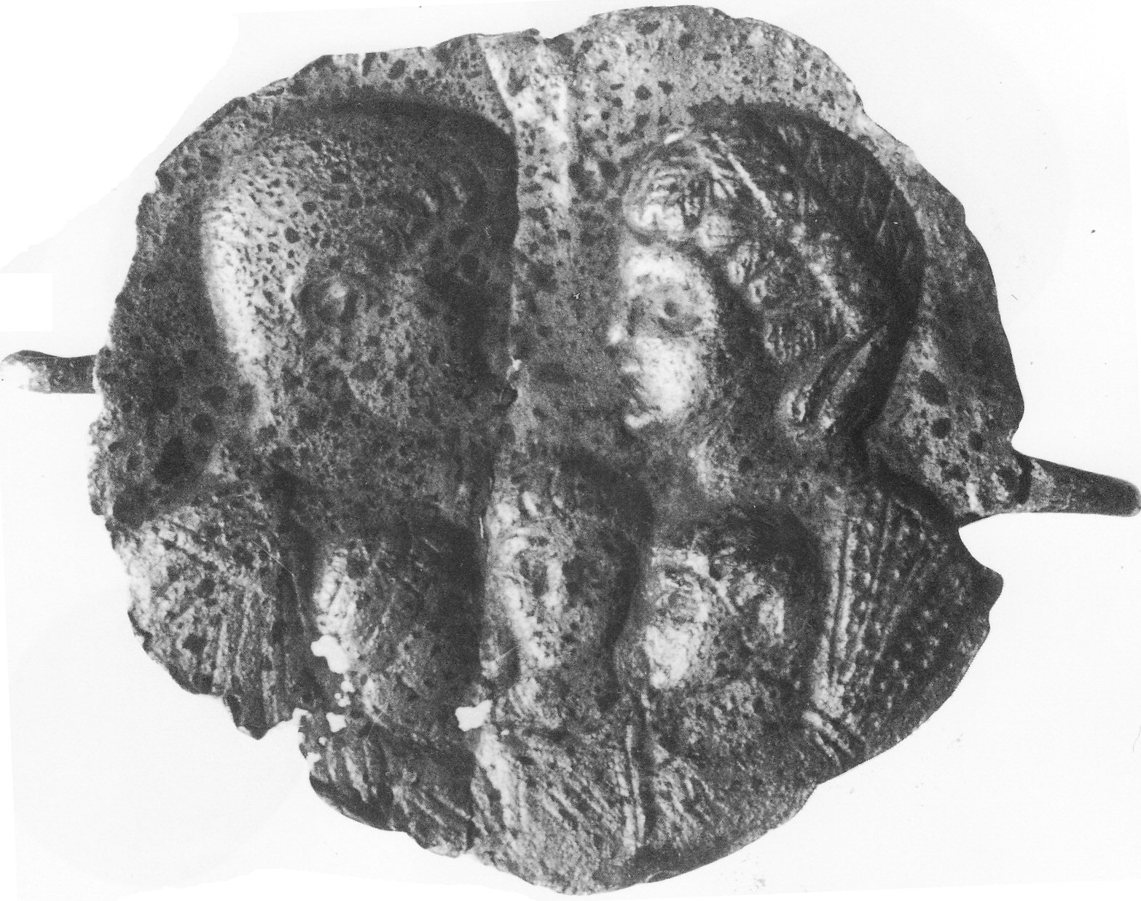

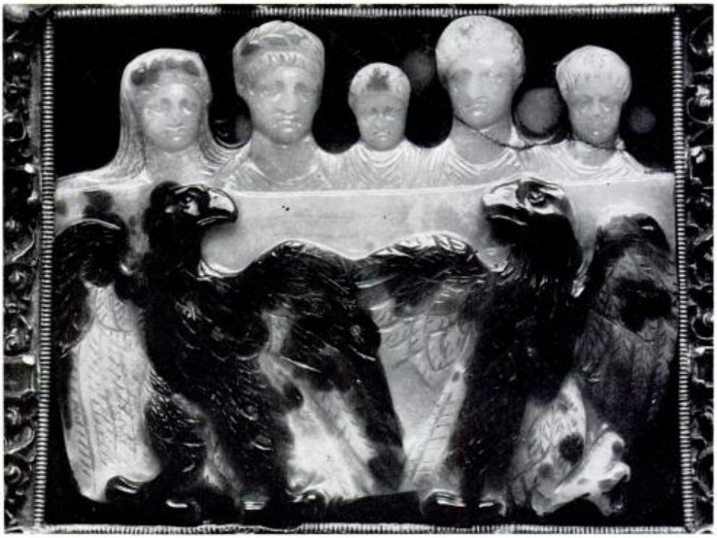

2.5.2 Les grands thèmes militaires.
Encore une fois, l’un des thèmes majoritaires du monnayage constance II est sans aucun doute celui de l’armée. A partir 324 les premières frappes de Constance II et jusqu’en 330 le thème général des émissions était la porte de camps militaires accompagnée de la légende VIRTVS CAESS, soit : Virtus Cæsar, pour La Virilité du César. Ou alors PROVIDENTIAE CAESS soit : Providentiæ Cæsarum, pour la Providence des césars. Relatif au rôle providentiel des césars. Ce type de frappe est un grand classique du monnayage du IVe siècle, les ateliers émettent pendant plusieurs années consécutives le même type de revers. La propagande utilisant la répétition comme élément de persuasion.
Figure 1: MP ER n° 3177 Porte de camp militaire Figure 2: MP ER n° 3166-1 Porte de camp militaire avec légende VIRTVS CAESS avec la légende Providentiæ Cæsarum
À partir de 330 ce revers fut modifié, à la porte de camp fut substitué un type a la gloire de l’armée Gloria exercitus représentant deux soldats en armes autour d’une à deux enseignes.
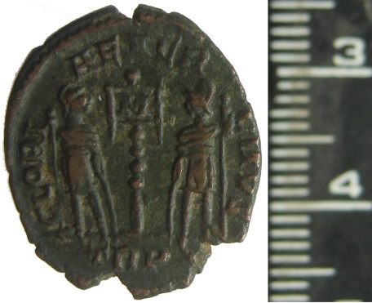
Figure 3: MP ER n° 3137 type Gloria Figure 4: MP ER n° 3156-3 type Gloria Exercitus à une enseigne Exercitus à deux enseignes
Ces types revers à la gloire de l’armée peuvent se comprendre facilement en les remplaçants dans leur contexte historique. En effet Constantin I et souvent en guerre le long du Limes et ceux jusqu’à sa mort en 337, ou il s'apprêtait à mener encore une nouvelle expédition contre les Perses de Shapur II quand il meurt subitement près de Nicomédie.

A la mort de leur père, sous le regard passif des 3 frères Constantin II, Constance II et Constant la garde impériale assassine les frères et neveux de l'empereur. De la famille proche de Constantin, En plus de ses 3 fils ne reste que deux survivants mâles, les enfants de Jules Constance, Constance Galle et Julien, âgés respectivement de onze et six ans. Que Constance Nommera Césars tour à tour quelques années plus tard. Ainsi, à l'issue du massacre qui a vu mourir leurs rivaux, Constantin II, Constance II et Constant se réunissent à Viminacium en Mésie, le 9 septembre 337, pour organiser le partage de l'Empire.
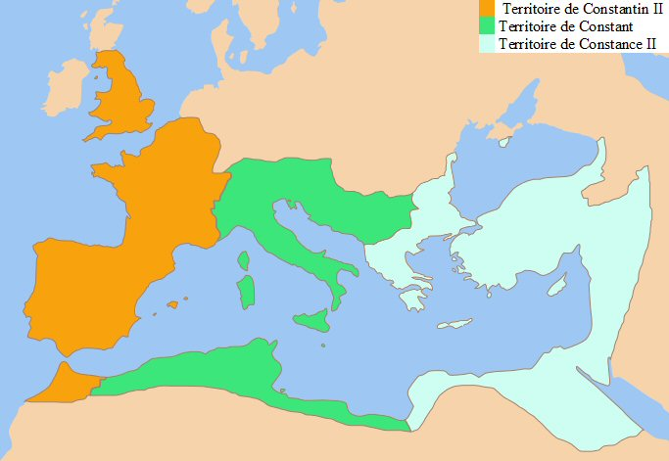
Tableau 15 Le partage de l'empire après l'entrevue de Viminacium en 337
Mais ce partage de l’empire ne dur qu’un temps. Très vite les relations s'enveniment entre Constant et Constantin II, ce dernier exerce un droit de tutelle sur l'administration des territoires de son jeune frère. L'envoi de troupes du Rhin à travers l'Italie de Constant, au motif d'aider Constance II dans son effort de guerre contre les Perses, sert de prétexte à la guerre. En avril 340 l’armée de Constantin II est rattrapée en Italie du Nord et les troupes de son cadet la font tomber dans une embuscade non loin d'Aquilée. Constantin II, qui commande personnellement l'armée, ne ressort pas vivant de cette bataille. Toutes les provinces sous son autorité sont aussitôt saisies par Constant. Une dyarchie s'instaure, l'Occident aux mains de Constant, l'Orient à celles de Constance II.
Les deux empereurs restants frappèrent monnaie à leur victoire. VICTORIAE DD AVGG Q NN soit : Victoriæ Dominorum Augustorum Que Nostrum pour À la Victoire de nos seigneurs et augustes. Le doublement de la voyelle G à AVGG permet de distinguer qu’il ne reste que deux empereurs a la tête de l’empire, ainsi le G aurait triplé pour trois...
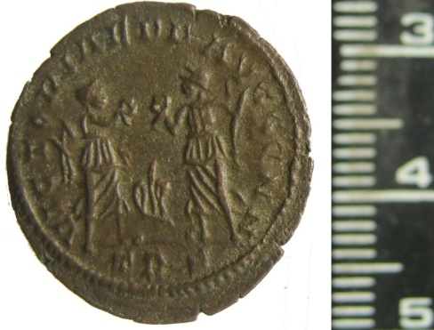
Figure 5: MP ER n° 3175 avec deux victoires
Après des siècles de lutte entre les empereurs et les usurpateurs les émissions monétaires glorifient l’entente censée régner entre les empereurs. Aussi L’on peut rapprocher ce type de monnaie à un ensemble de statuaire en porphyre du IVe siècle représentant les deux couples d'empereurs de la première Tétrarchie : l'empereur Dioclétien et les coempereurs Maximien, Constance Chlore (grand père de notre empereur) et Galère. Actuellement intégré à la porta della Carta de la Basilique Saint-Marc à Venise.
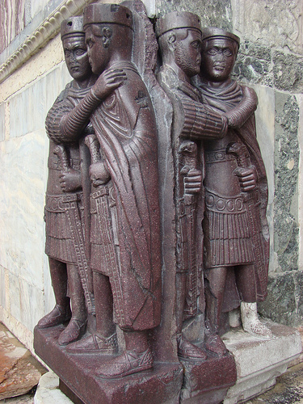
Figure 6 Statue des tétrarques en porphyre.
2.5.3 Le retour des temps heureux
À l'occasion du 1100e anniversaire de la création Rome en 348 les empereurs Constant et Constance II vont faire frapper un monnayage à la gloire des empereurs victorieux célébrant le retour des temps heureux : FEL EMP REPARATIO, soit Felix Temporum Reparatio. L'anniversaire de Rome fut également l'occasion de réformer le monnayage. Avec un système a 3 monnaies de bronze, un grand bronze d’un poids moyen de 5,2 grammes qui porte dans les textes antiques le nom de pecunia maiorina un petit bronze d’un poids moyen de 2,6 grammes et entre les deux un moyen bronze de 4,2 grammes. Les trois pièces en bronzes créées au moment de cette réforme furent illustrées par les faits marquants des luttes de Constance II contre les Perses de Shapur II et celles de Constant contre les Francs.
Le légionnaire enlevant un enfant de la cabane
Ce thème montre un soldat casqué, debout à droite, tenant une haste, et sortant un personnage de sa hutte ; derrière un arbre. Cette image peut amener vers deux interprétations possible : le légionnaire peut prélever l’enfant tout simplement pour en faire un esclave ou alors cela pourrait montrer l’acte de civilisation romaine, le légionnaire prélevant un barbare d’une hutte pour le mener vers la civilisation. Quelle que soit l'interprétation, la scène est très vivante et très riche en variations. Elles concernent l'attitude entre les deux personnages et surtout, le style de l'arbre gravé au-dessus de la cabane. Le dessin de l'arbre étant conditionnée par la zone géographique où travaille le graveur, sur l’atelier d’Arles par exemple on peut voir la représentation d’un feuillu alors que pour Constantinople l’arbre penche plus vers le palmier.
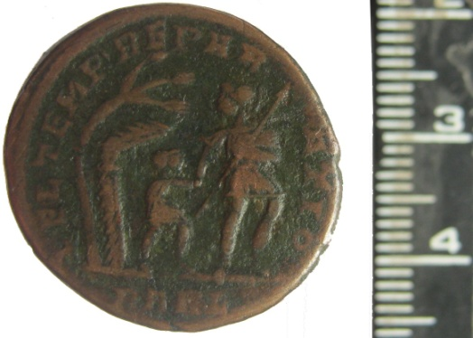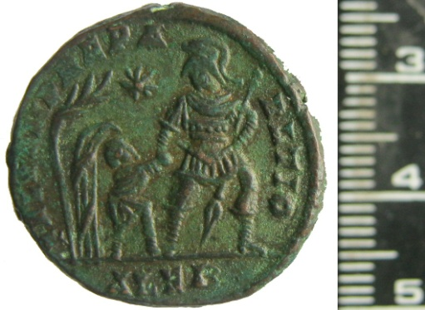
Figure 7 MP ER n° 3130 Alexandrie Figure 8 MP ER n° 3129 Arles

L'empereur debout sur la proue d'une galère
Ce revers montre l'empereur lauré et en habit militaire debout sur la proue d'une galère, piloté par la Victoire. Ce thème original existe en plusieurs variantes : la première, l'empereur tient un globe surmonté d’un phénix radié de la main droite et le labarum chrismé de la gauche. Dans la seconde il tient un globe nicéphore dans la main droite à la place du phénix radié mais cette iconographie est absente du catalogue. Outre les deux types de base, quelques variations sont distinguable sur les différentes monnaies comme. La forme de la galère, avec la proue évasée ou tombante, et avec des solutions différentes pour la conception de la coque. La forme du phénix peut également varier.
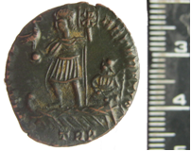
Figure 9 MP ER n° 3096 Trèves Figure 10 MP ER n° 3095 Rome
Les deux prisonniers et le légionnaire
Ce type montre l'empereur diadémé, vêtu militairement, tenant un labarum chrismé de la main droite et un bouclier de la main gauche il se tourne sur la gauche vers deux captifs agenouillés face à face à ses pieds. Le labarum placé dans la main droite de l’empereur apparaît généralement avec le symbole du chrisme mais parfois réduite à une simple croix ou à un X. Pour les prisonniers, ils portent tous le bonnet frigiens et sont soit en position assise soit semblant sur le point de s’assoir.
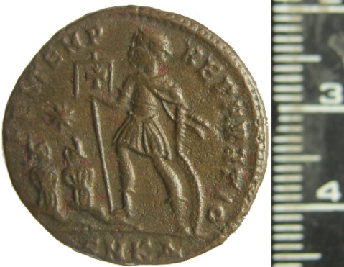
Figure 11 MP ER n° 3103 Cyzique Figure 12 MP ER n° 3102 Cyzique

Le cavalier désarçonné.
Ce thème montre un légionnaire, tenant un bouclier sur le bras gauche et une haste de la main droite, terrassant un cavalier tombé au sol, couché sur son cheval. Une scène de guerre d'une grande force expressive et dynamique, qui exprime dans une disposition, peut-être arbitraire, mais certainement suggestive la mise à mort d'un cavalier barbare. Certaine monnaie présentent le légionnaire s’apprêtant à terrasser le cavalier tombé de cheval, alors que sur d’autre le légionnaire est déjà passé à l’acte le cavalier semble supplié le légionnaire dans un dernier geste.
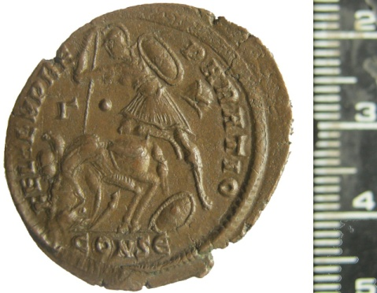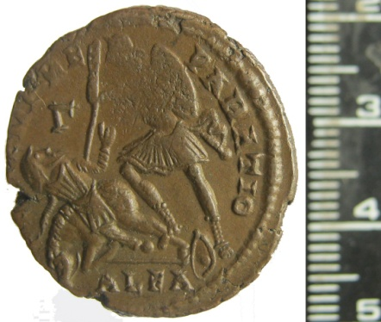
Figure 13 MP ER n° 3114 Alexandrie Figure 14 MP ER n° 3109 Constantinople
Ce thème est d’une rare violence dans l’iconographie numismatique romaine et est sans doute le paroxysme de cette iconographie guerrière pour notre empereur.

Le phénix
Ce thème absent du catalogue présente deux variations possibles. Dans la typologie la plus courante, le phénix est fixé sur le bûcher: ceci illustre l'acte de mort et de renaissance (d'où Reparatio, mais aussi de renouvellement). Dans l’autre typologie, l'oiseau sacré est au-dessus du «Orbis terrarvm" pour représenter la renouvellement, la Renovatio, de l'empire dans toutes ses acceptions.

LES ADVENTUS

Les revers avec Rome et Constantinople
http://www.britishmuseum.org/system_pages/beta_collection_introduction/beta_collection_object_details.aspx?objectId=1128193&partId=1&searchText=constantius%20II&numpages=231&page=3&images=on
2.5.2 Les vota :
Comme nous venons de le voir les thèmes militaires occupent la quasi-totalité du monnayage de constance II à l’exception des Vota. En effet à partir du troisième siècle l’usage instaura de faire figurer le nombre des années de règne de l’empereur ainsi qu’une mention souhaitant quelques années de félicitées. Ainsi se mis en place un jeu d’inscription comme VOT/ XX/ MVLT/ XXX soit : Votis Vincennalia Multis Trincennalia, pour : Vœux pour le vingtième anniversaire de règne et plus pour le trentième anniversaire à venir que l’on retrouve sur toutes les monnaies en or et argent du catalogue ainsi que sur quelques monnaies en bronze.
Pour les monnaie en or et en argent la Légende est simplement placée dans une couronne en quatre lignes.
Pour les solidi, plus complexe Rome et Constantinople sont de face assises sur un trône, tenant entre elles un bouclier sur lequel est inscrit: le vota en quatre lignes. Rome assise à gauche, tient une lance et Constantinople assise à droite, tient un sceptre et son pied droit est posé sur une proue de navire. Ces monnaie montrent Les deux capitales de l’empire romain, l’éternelle Rome face à la nouvelle capitale voulu par Constantin.

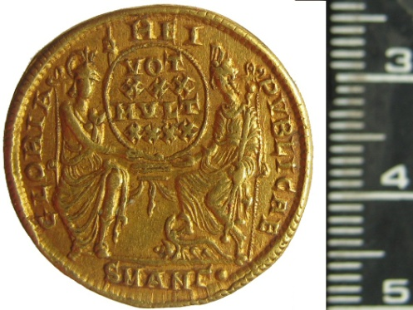
Figure 25: MP ER n° 3161 Exemple de vota en or Figure 26 MP ER n° 3182 Exemple de vota en argent
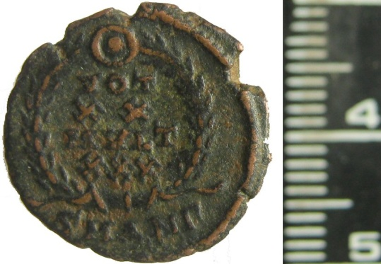
Figure 27: MP ER n° 3180 Exemple de vota en bronze

CONCLUSION

Au travers de ce mémoire, nous avons pu voir l’ensemble des monnaies de constance II de la collection Joseph Puig. Ce monnayage de 92 monnaies, de différents métaux, or, argent et bronze s’est révélé en de nombreux points intéressants.
En effet la collection comporte beaucoup de monnaies variées qui ont permis de montrer la prédominance des thèmes militaires dans ce monnayage, aussi bien à l’avers avec des bustes cuirassé, casqué armée de lance et de boucliers qu’au droit avec tout enchainement de revers à la gloire de l’armée. L’iconographie de même suit cette logique avec des portes de camps où de nombreuses scènes de guerre, soldat terrassant un cavalier, ou faisant des prisonniers…
Mais il est également apparu quelques limites comme la traçabilité impossible des monnaies qui ne permettent pas de lier l’archéologie dans ma recherche. Aussi même si la collection est assez diversifiée, la lecture de catalogues montre qu’il existe d’autres monnaies différentes que le musée ne possède pas, bien que cela reste minime dans la globalité.
Mon travail de recherche aura permis l’établissement d’un catalogue regroupant l’ensemble des monnaies de constance II du musée Puig, corrigeant quelques petites erreurs de classement au passage comme les quelques que monnaies de Constance Galle maladroitement rangée avec celle de notre empereur.
Après l’établissement du catalogue l’on peut s’apercevoir que l’iconographie chrétienne est importante sur le monnayage de constance II, l’on peut notamment voir à plusieurs reprises les symboles de la croix et du chrisme sur les étendards, le labarum chrismé brandi par l’empereur… De même que quelques symboles païens subsistent tel le Phœnix radié ou même Victoria, la Victoire. Aussi il serait intéressant dans l’optique du mémoire de deuxième année d’analyser ces références et pourquoi pas croiser le monnayage de Constance II avec son successeur Julien II dernier empereur païen.

Annexes

ANNEXE 1 : Le Missorium de Kertch

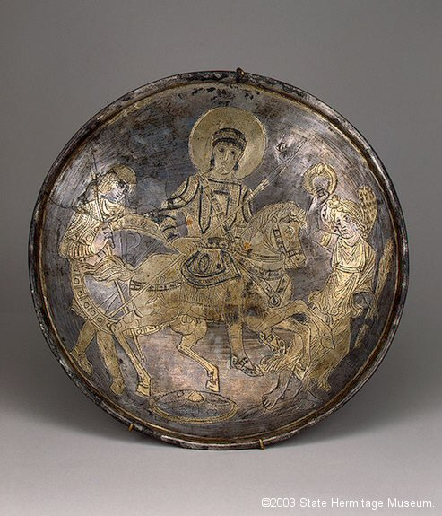
Figure 28 photo site internet du musée de l'Ermitage.

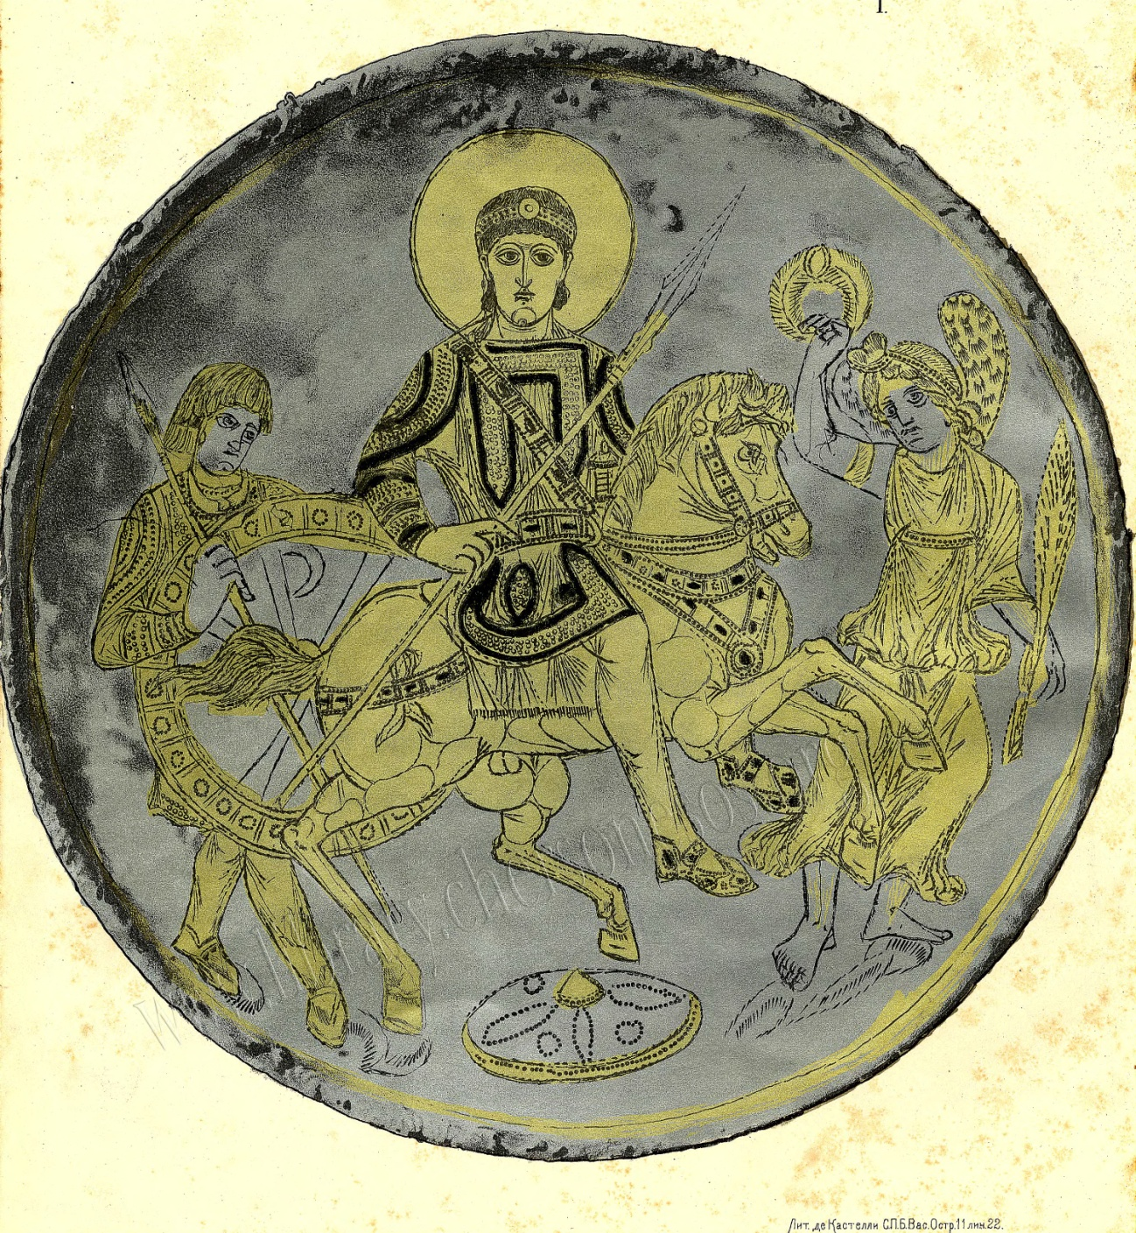
Figure 29 Lithographie issue de: Materials about archeology of Russia, v. VIII, 1892

Le missorium de Kertch

Le Missorium de Kertch est un grand plat d'apparat en argent, gravé et doré d’un diamètre de 25 cm conservé au musée de l'Ermitage à Saint-Pétersbourg représentant l'empereur Constance II.
Découvert dans une nécropole du Bosphore en Crimée dans la ville de Kertch en Ukraine. Ce plat d'argent était un cadeau diplomatique de l'empereur Constance II à un représentant du gouvernement du Bosphore.
Ce plat présente une composition typique des monnaies romaines : l'empereur à cheval Vêtu du paludamentum une Haste à la main. Souvent représenté terrassant un ennemi ou partant à la guerre nous voyons ici une scène de triomphe : l’empereur Constance II est assis sur un cheval, élevant triomphalement sa lance au-devant de ses troupes guidées par Victoria, la victoire.

ANNEXE x : Chronographe de 354
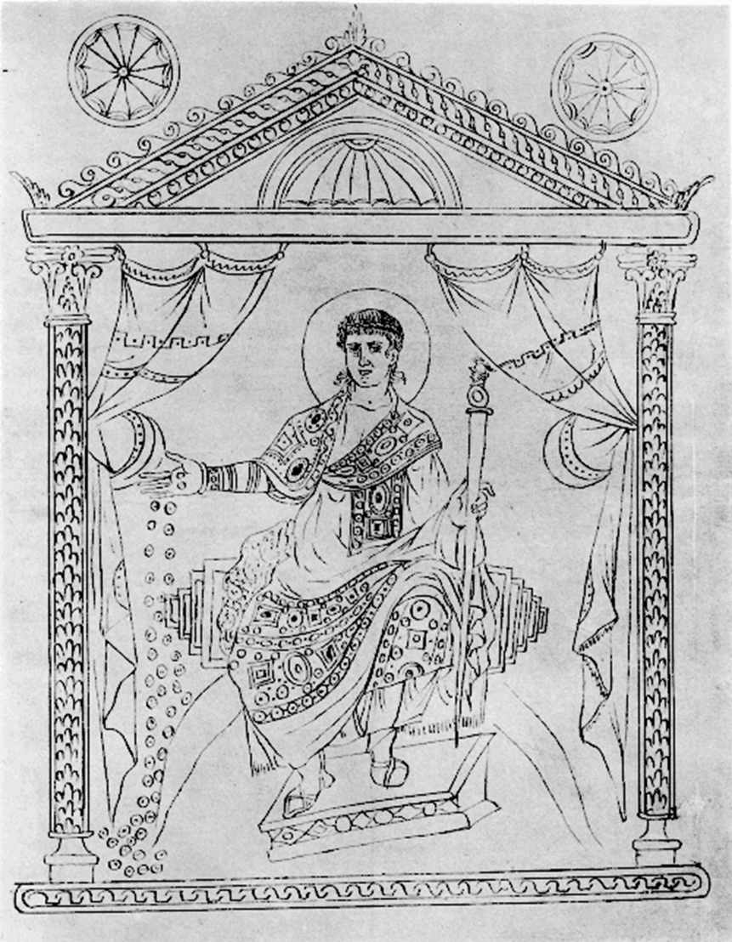
Les illustrations sont connues uniquement par les dessins d’un manuscrit du XVIIe siècle, conservé à la Bibliothèque apostolique vaticane, fabriqué à partir d’une copie carolingienne d’après l’originale de 354.
ANNEXE 2 : Vétranion pour Constance II

Cette monnaie est très particulière. L’empereur tient le labarum chrismé. Constantin avait eu en songe une vision inspirée par Dieu qui lui indiquait de placer ce signe sur ses étendards et qu'en échange, il remporterait la victoire sur ses ennemis. Ainsi ce revers rappelle le songe chrétien de Constantin à la veille de la bataille du pont Milvius le 28 octobre 312 où Maxence fut tué et qui est rapporté par Lactance dans son ouvrage sur "La mort des persécuteurs". Cette monnaie est frappée par Vétranion pour Constance II en 350.

L'année 350 est une date charnière dans l'histoire de l'Empire. L’empereur Constant est assassiné Elne au pied des Pyrénées fin. Les événements vont ensuite se précipiter. Vétranion est proclamé auguste le 1er mars 350 à l'instigation de Constantina, la fille de Constantin Ier et de Fausta, la veuve d'Hanniballien, la future femme de Constance Galle. Magnence s'empare de l'Italie pour peu de temps, car Népotien, le fils d'Anastasia, la demi-sœur de Constantin Ier, est proclamé à Rome le 3 juin. Son règne ne dure que 27 jours, il est éliminé ainsi que sa mère par Marcellinus, fidèle de Magnence. Pendant ce temps Constance II, dernier fils survivant de Constantin Ier, essaie de temporiser. Il envoie des émissaires à Magnence et à Vétranion. Les négociations avec Magnence échouent, mais Vétranion, qui reconnaît Constance II, abdique le 25 décembre 350 et se retire en Bithynie. Il y mourra en 356.

MP ER n° 3093 Siscia

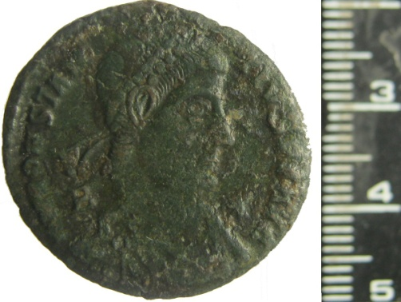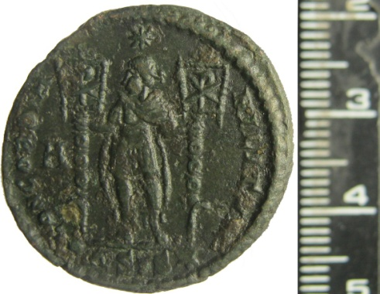

Métal : Bronze. Poids : 4,4g Module : 2,4mm. Épaisseur : 2mm.
Bibliographie : C VII 3 ; RIC V 306 45.
Datation : 350
Avers :
Légende : [D N C]ONSTAN[TIVS P F AVG]
Traduction : Dominus Noster Constantius Pius Felix Augustus
Notre Seigneur Constance Pieux Heureux Auguste
Description : Buste diadémé, drapé et cuirassé de Constance II auguste à droite, vu de trois quarts en avant.

Revers :
Légende : CONCOR[DIA] – MILIT[VM] / H *ASIS*.
Traduction : Concordia Militum
La Concorde militaire
Description : L'empereur debout à gauche, diadémé, vêtu militairement, tenant dans chaque main un labarum chrismé. Il est surmonté d'une étoile.

ANNEXE 3 : Les monnaies de Shapur II de la collection Puig

MP AsA n° 190

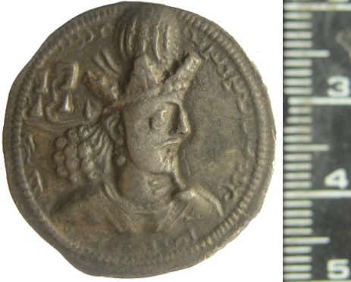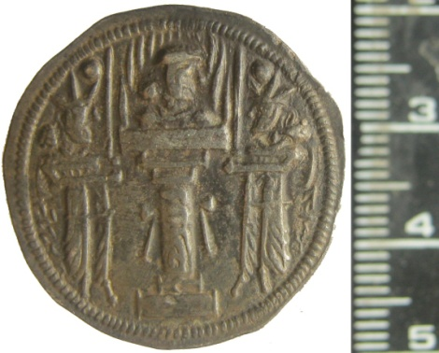

Métal : Argent. Poids : 4,11g. Module : 22mm. Épaisseur : 2mm.
Bibliographie : Göbl, pl.6, 102 ; Mitchiner 879-882.
Datation : 309-379

Avers :
Légende : Légende en pehlvi.
Traduction : Adorateur de Mazda, le divin Shapur, Roi des Rois d’Iran qui est issu des Dieux
Description : Buste de Sapor II à droite, coiffé de sa couronne.

Revers :
Légende : Légende en pehlvi.
Traduction : Le feu de Shapur
Description : Buste de Sapor II au-dessus du pyrée (autel du feu). Les flammes s’élèvent au-dessus de la table, soutenue par un pilier central, des rubans pendent à l’extérieur ; sur la colonne le mot (juste). De chaque côté de l’autel, un servant.

MP AsA n° 191

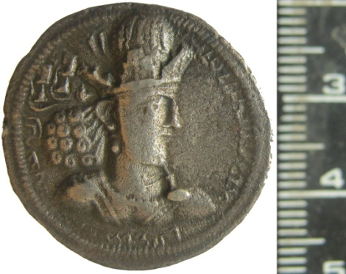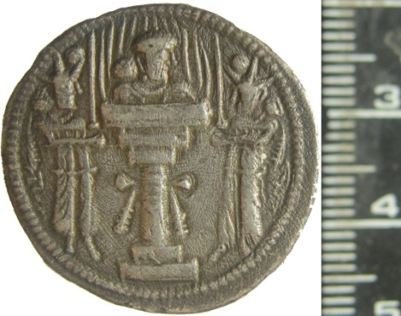

Métal : Argent. Poids : 3,86g. Module : 22mm. Épaisseur : 2mm.
Bibliographie : Göbl, pl.6, 102 ; Mitchiner 879-882.
Datation : 309-379

Avers :
Légende : Légende en pehlvi.
Traduction : Adorateur de Mazda, le divin Shapur, Roi des Rois d’Iran qui est issu des Dieux
Description : Buste de Sapor II à droite, coiffé de sa couronne.

Revers :
Légende : Légende en pehlvi.
Traduction : Le feu de Shapur
Description : Buste de Sapor II au-dessus du pyrée (autel du feu). Les flammes s’élèvent au-dessus de la table, soutenue par un pilier central, des rubans pendent à l’extérieur ; sur la colonne le mot (juste). De chaque côté de l’autel, un servant.

MP AsA n° 192

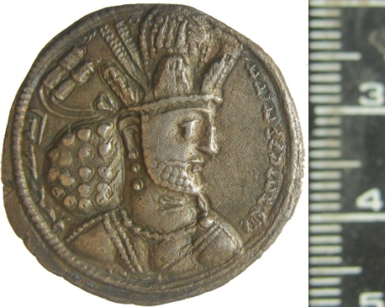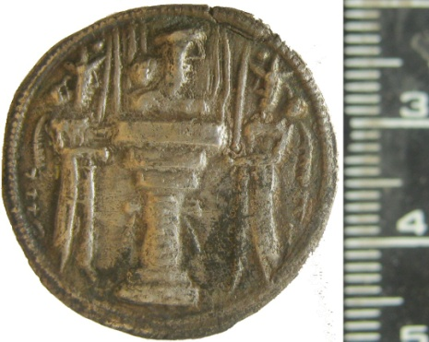

Métal : Argent. Poids : 4,20g. Module : 23mm. Épaisseur : 2mm.
Bibliographie : Göbl, pl.6, 102 ; Mitchiner 879-882.
Datation : 309-379

Avers :
Légende : Légende en pehlvi.
Traduction : Adorateur de Mazda, le divin Shapur, Roi des Rois d’Iran qui est issu des Dieux
Description : Buste de Shapur II à droite, coiffé de sa couronne.

Revers :
Légende : Légende en pehlvi.
Traduction : Le feu de Shapur
Description : Buste de Shapur II au-dessus du pyrée (autel du feu). Les flammes s’élèvent au-dessus de la table, soutenue par un pilier central, des rubans pendent à l’extérieur ; sur la colonne le mot (juste). De chaque côté de l’autel, un servant.

ANNEXE x : Le Camée Ada.

Famille Constantinienne, camée provenant de la Stadtbibliothek de Trêves.

ANNEXE x : Les diocèse et provinces au début du IVe siècle.

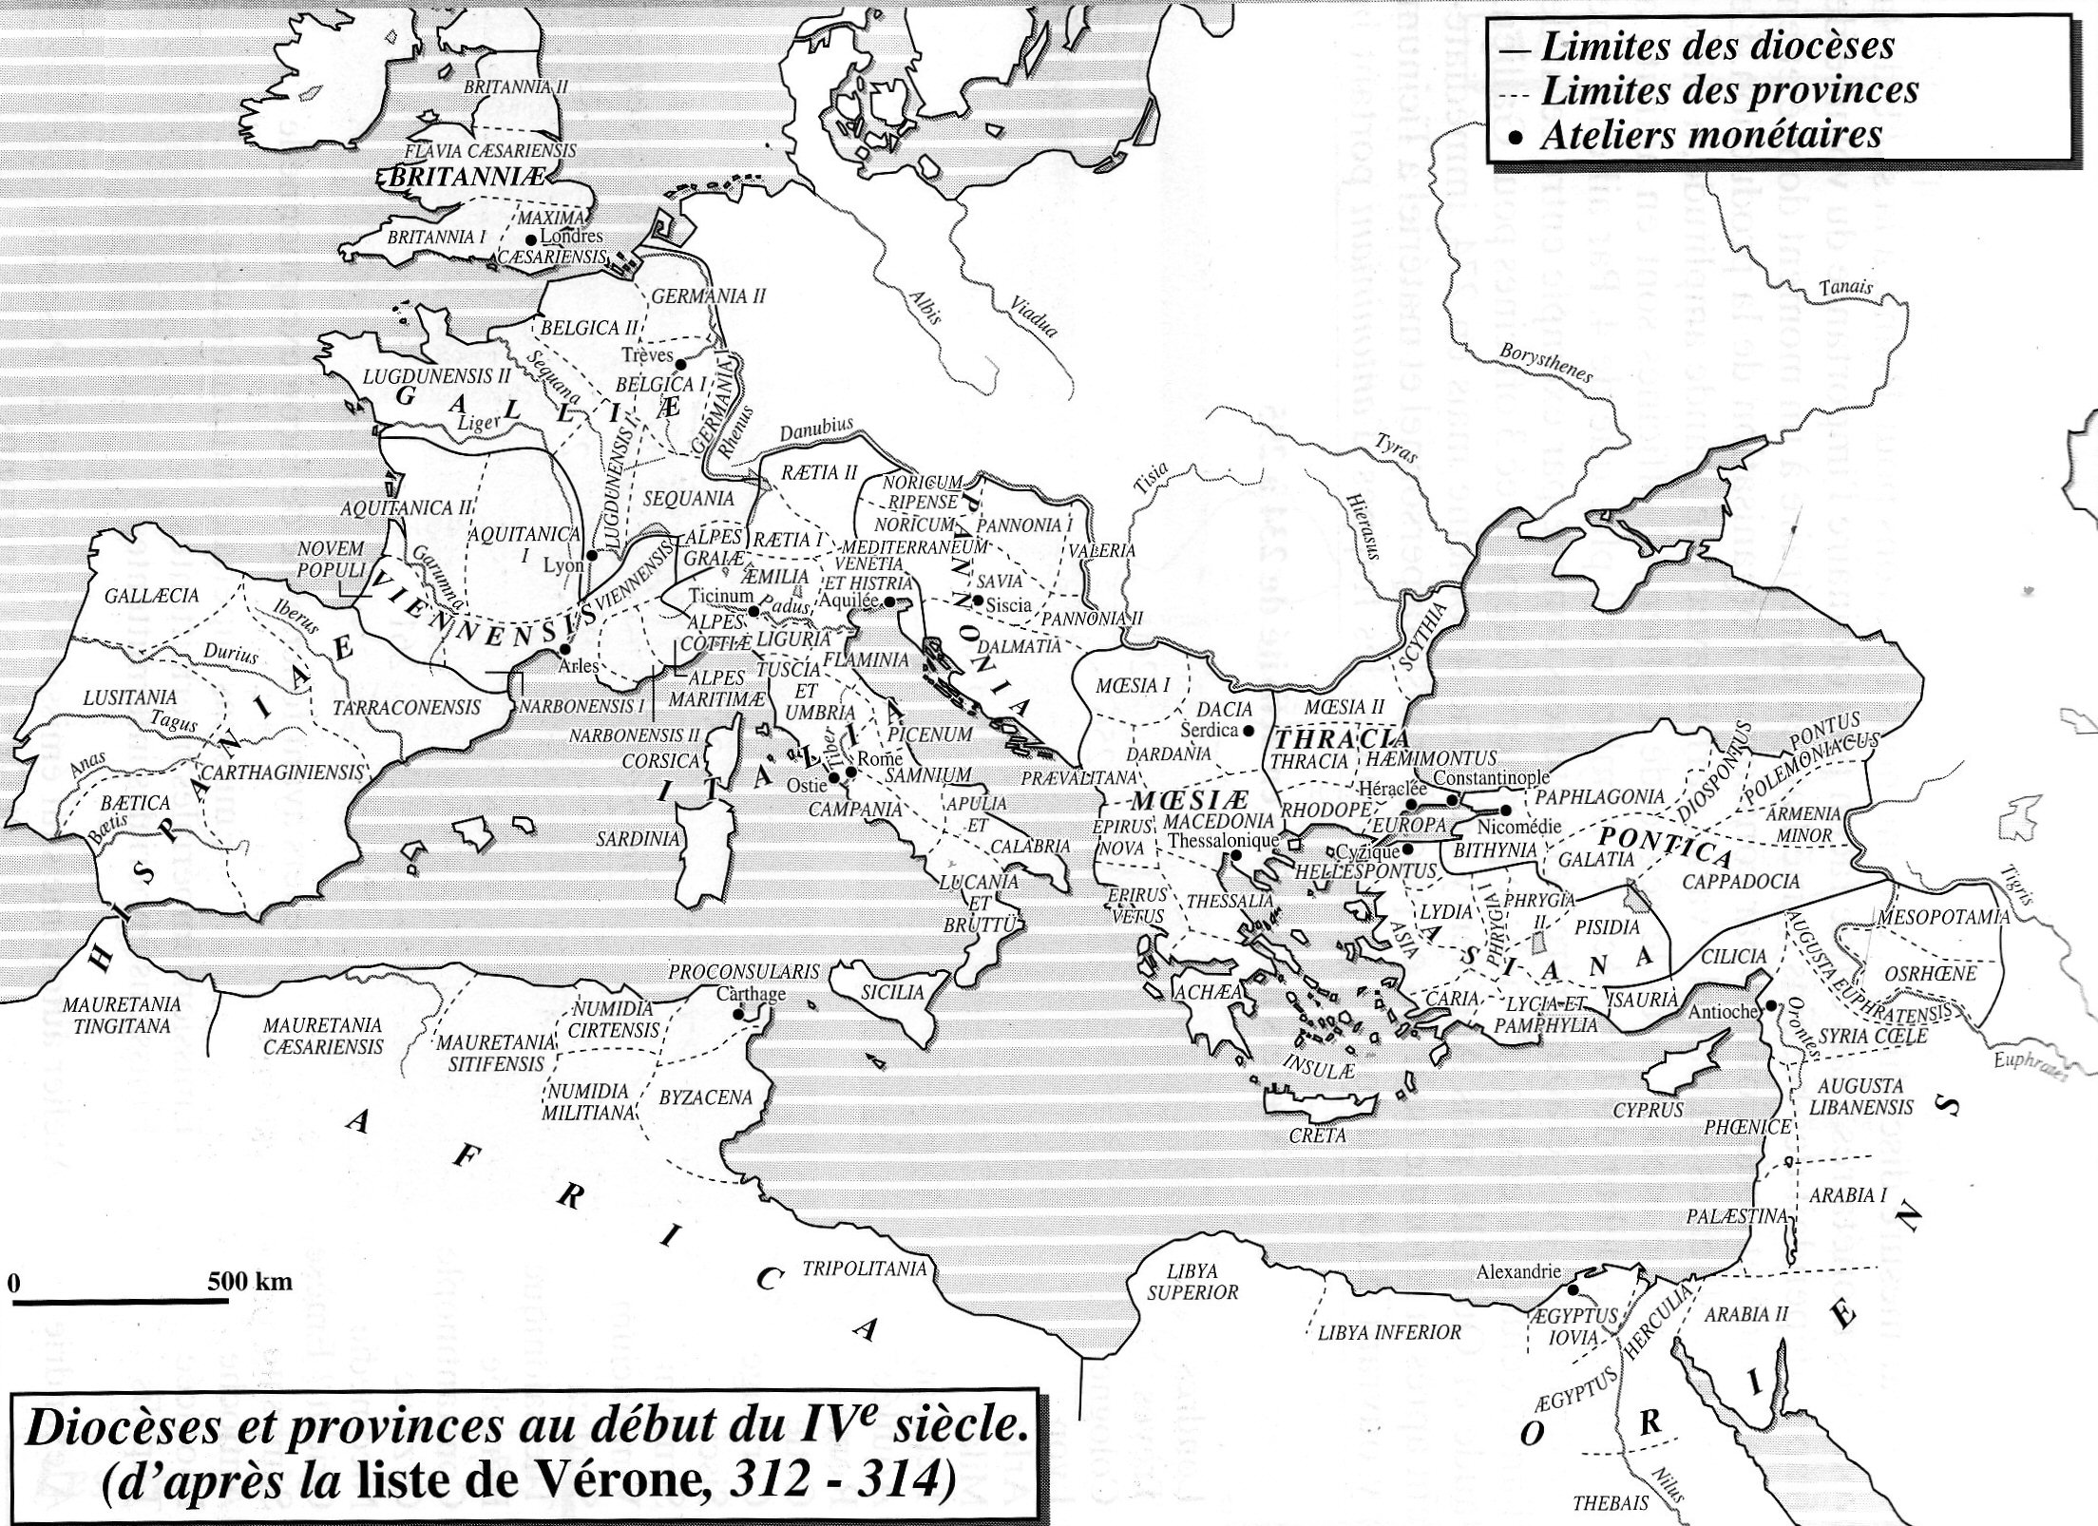

ANNEXE x : La dynastie constantinienne.
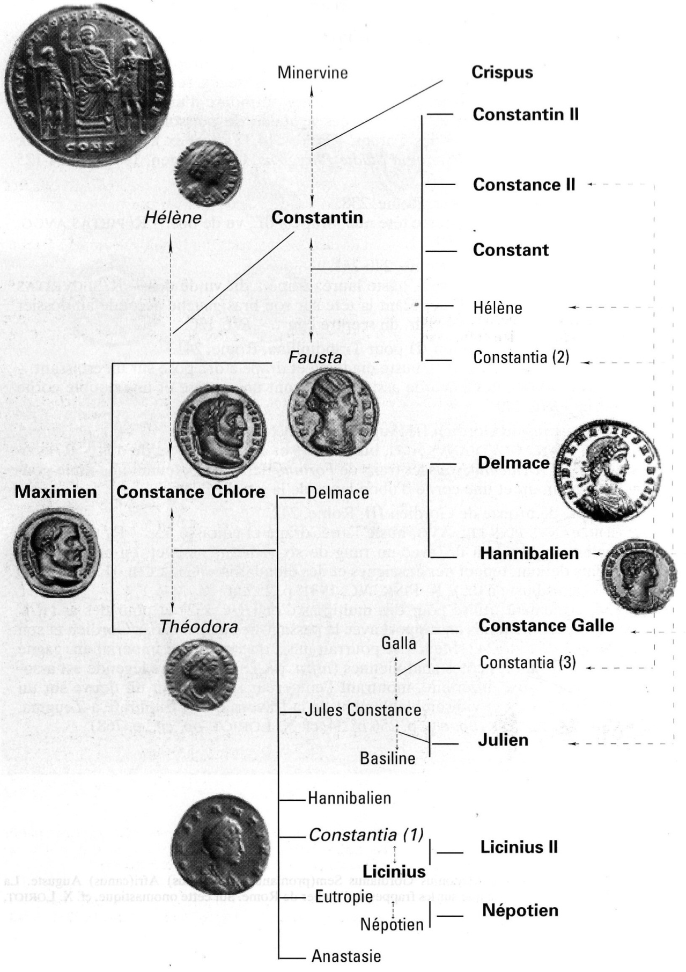
ANNEXE x : Revers du type Felix Temporum Reparatio avec le Phénix.

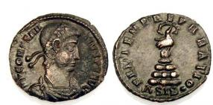

Phénix radié debout à droite sur un bucher.

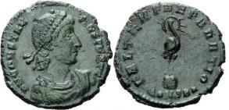

Phénix radié debout à droite sur un globe.

ANNEXE x : Multiple de 9 solidus.
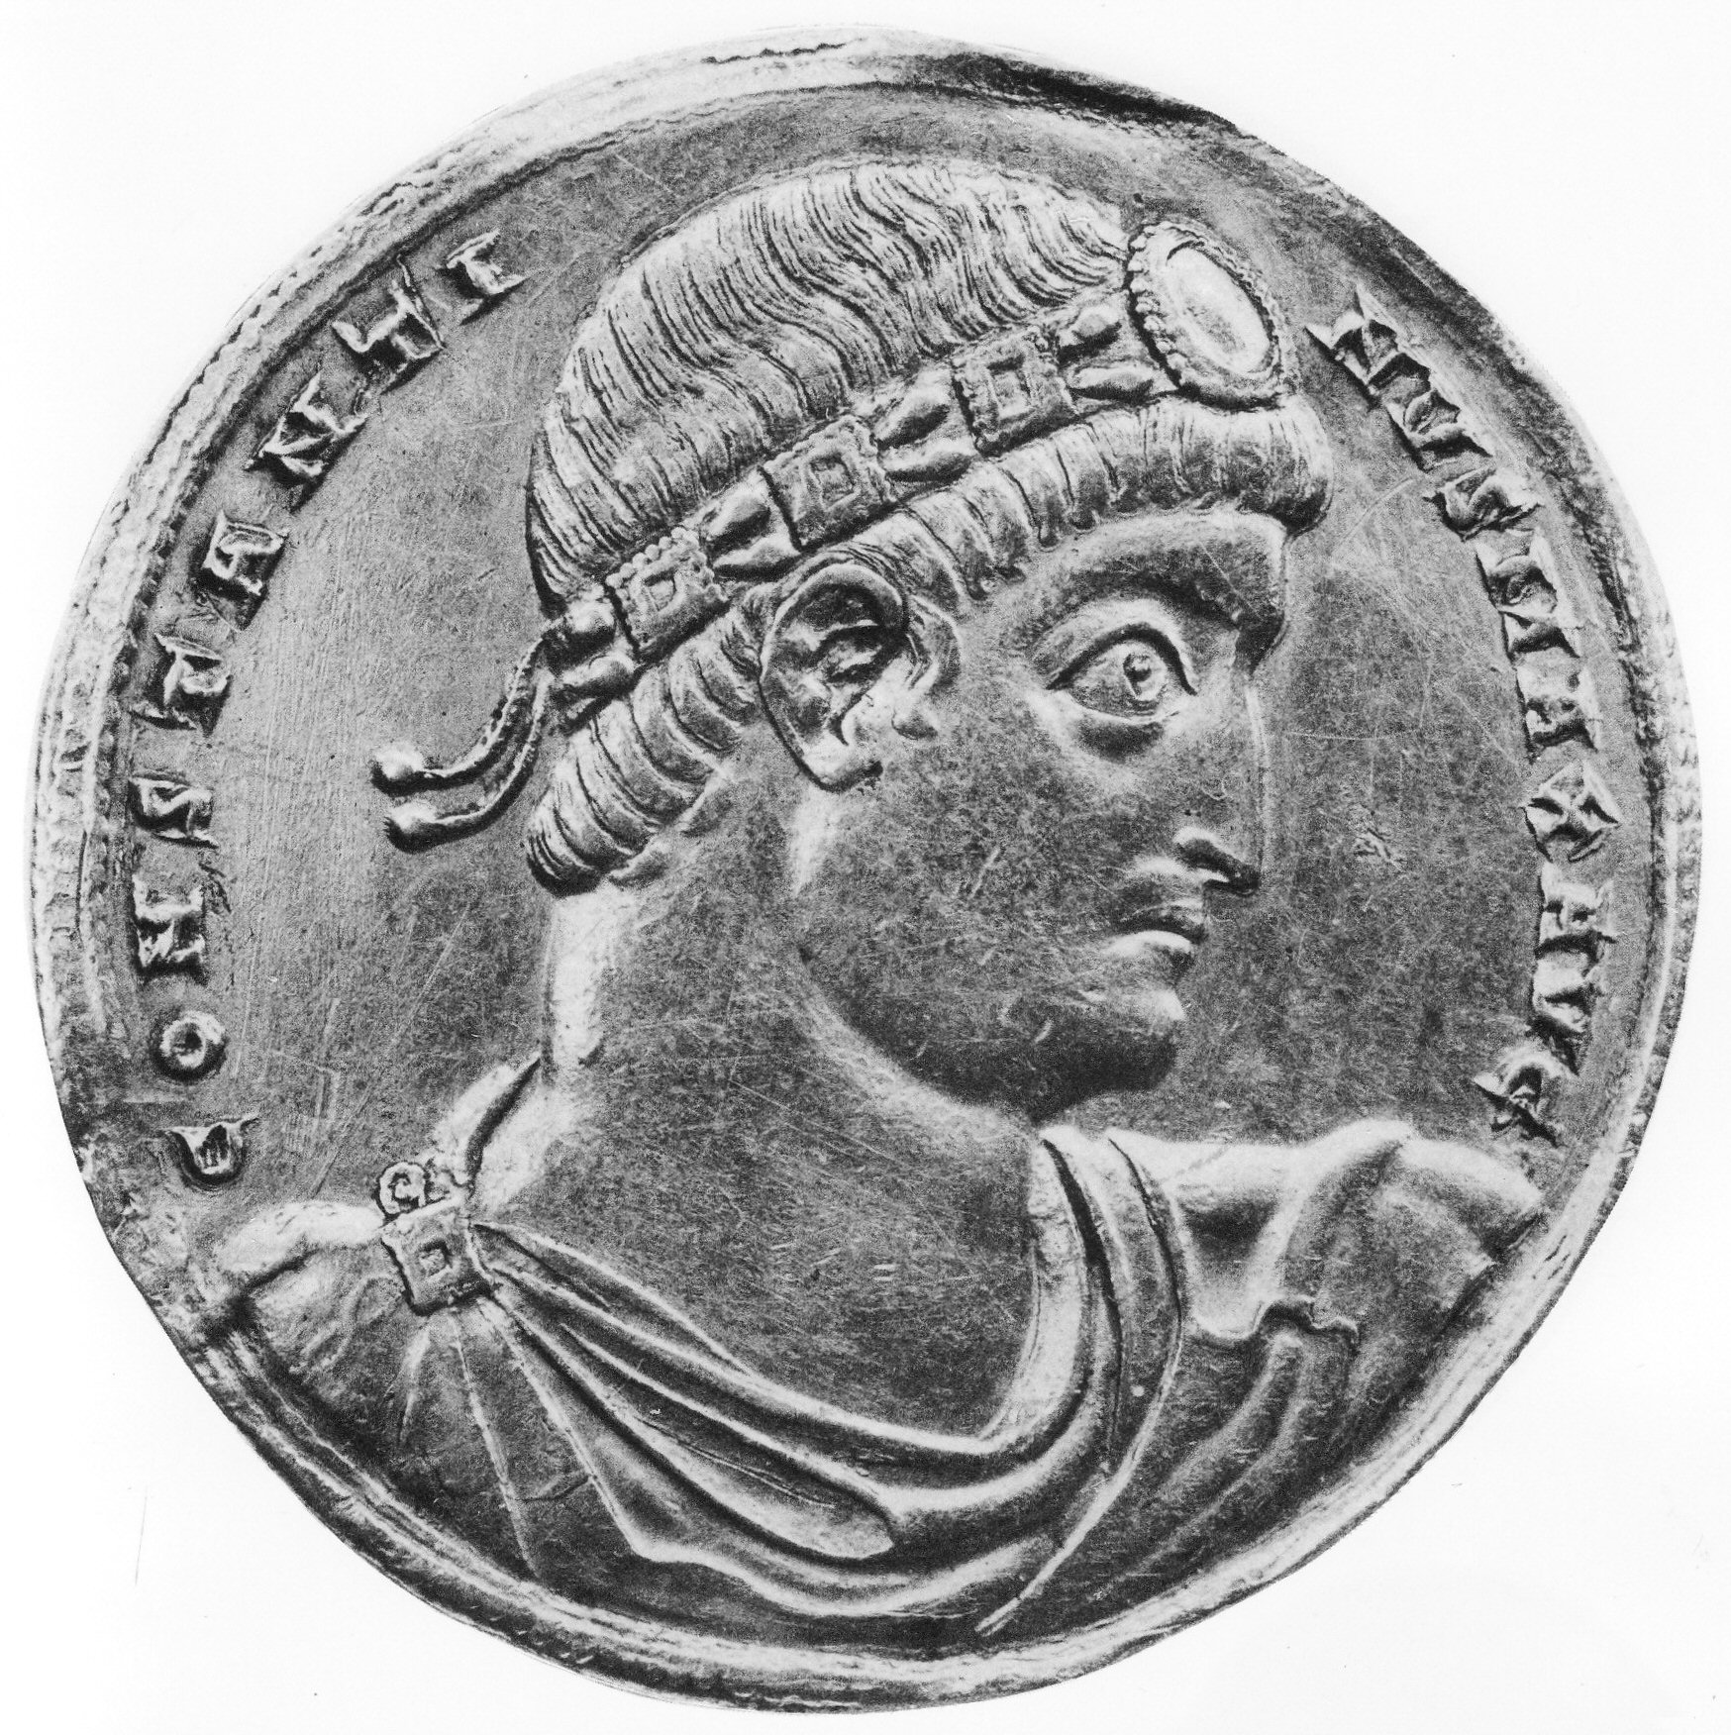

Médaillon de 9 sous d’or frappée entre 326 et 330 à Constantinople montrant Constantin au centre, nimbé drapé, tenant un sceptre et la mappa assis de face sur un trône à haut dossier entouré de ses héritier Constantin II et Constance II debout en tenu militaire, tenant une lance et un bouclier.
ANNEXE x : Médaillon de bronze.

Médaillon en bronze provenant du musée archéologique de Nantes et montrant la famille Constantinienne avec Constantin I Hélène Constantin II et Constance II.

ANNEXE x : La statue des tétrarques en porphyre.
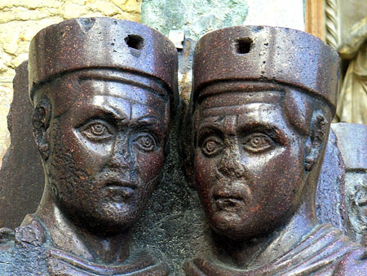
Ensemble de statuaire en porphyre du IVe siècle représentant les deux couples d'empereurs de la première Tétrarchie: l'empereur Dioclétien et les co-empereurs Maximien, Constance Chlore Galère.
Actuellement intégré à la porta della Carta de la Basilique Saint-Marc à Venise.

Annexe n° L’empereur Constance découvre Rome.
Ammien Marcellin, Histoire XVI, 10, [texte établi et traduit par Jacques Fontaine, Paris, 1968].
1. Haec dum per Eoas partes et Gallias pro captu temporum disponuntur, Constantius quasi recluso Iani templo stratisque hostibus cunctis Romam uisere gestiebat post Magnenti exitium absque nomine ex sanguine Romano triumphaturus.
2. nec enim gentem ullam bella cientem per se superauit, aut uictam fortitudine suorum conperit ducum, uel addidit quaedam imperio, aut usquam in necessitatibus summis primus uel inter primos est uisus, sed ut pompam nimis extentam rigentiaque auro uexilla et pulchritudinem stipatorum ostenderet agenti tranquillius populo haec uel simile quicquam uidere nec speranti umquam nec optanti:
3. ignorans fortasse quosdam ueterum principum in pace quidem lictoribus fuisse contentos, ubi uero proeliorum ardor nihil perpeti poterat segne, alium anhelante rabido flatu uentorum lenunculo se commisisse piscantis 2, alium ad Deciorum exempla uouisse pro re publica spiritum 3, alium hostilia castra per semet ipsum cum militibus infimis explorasse 4, diuersos denique actibus inclaruisse magnificis, ut glorias suas posteritati celebri memoria commendarent.
4. Vt igitur multa quaeque consumpta sunt in apparatu regio, pro meritis cuilibet munera reddita, secunda Orfiti praefectura, transcurso Ocriculo, elatus honoribus magnis stipatusque agminibus formidandis tamquam acie ducebatur instructa, omnium oculis in eo contuitu pertinaci intentis.
5. cumque urbi propinquaret, senatus officia reuerendasque patriciae stirpis effigies ore sereno contemplans non ut Cineas ille Pyrri legatus in unum coactam multitudinem regum sed asylum mundi totius adesse existimabat.
6. unde cum se uertisset ad plebem, stupebat, qua celeritate omne quod ubique est hominum genus confluxerit Romam. et tamquam Euphratem armorum specie territurus aut Rhenum altrinsecus praeeuntibus signis insidebat aureo solus ipse carpento fulgenti claritudine lapidum uariorum, quo micante lux quaedam misceri uidebatur alterna.
7. eumque post antegressos multiplices alios purpureis subtegminibus texti circumdedere dracones hastarum aureis gemmatisque summitatibus inligati, hiatu uasto perflabiles et ideo uelut ira perciti sibilantes caudarumque uolumina relinquentes in uentum.
8. et incedebat hinc inde ordo geminus armatorum clipeatus atque cristatus corusco lumine radians, nitidis loricis indutus, sparsique cataphracti equites, quos clibanarios dictitant, {personati} thoracum muniti tegminibus et limbis ferreis cincti, ut Praxitelis manu polita crederes simulacra, non uiros: quos lamminarum circuli tenues apti corporis flexibus ambiebant per omnia membra diducti ut, quocumque artus necessitas commouisset, uestitus congrueret iunctura cohaerenter aptata.
9. Augustus itaque faustis uocibus appellatus minime uocum lituorumque intonante fragore cohorruit, talem se tamque immobilem, qualis in prouinciis suis uisebatur, ostendens.
10. nam et corpus perhumile curuabat portas ingrediens celsas, et uelut collo munito rectam aciem luminum tendens nec dextra uultum nec laeua flectebat tamquam figmentum hominis: non cum rota concuteret nutans, nec spuens aut os aut nasum tergens uel fricans, manumue agitans uisus est umquam.
11. quae licet adfectabat, erant tamen haec et alia quaedam in citeriore uita patientiae non mediocris indicia, ut existimari dabatur, uni illi concessae.
12. quod autem per omne tempus imperii nec in consessum uehiculi quemquam suscepit, nec in trabea socium priuatum adsciuit, ut fecere principes consecrati, et similia multa, quae elatus in arduum supercilium tamquam leges aequissimas obseruauit, praetereo memor ea me rettulisse cum incidissent.
13. Proinde Romam ingressus imperii uirtutumque omnium larem, cum uenisset ad rostra, perspectissimum priscae potentiae forum, obstupuit perque omne latus quo se oculi contulissent miraculorum densitate praestrictus, adlocutus nobilitatem in curia populumque e tribunali, in palatium receptus fauore multiplici, laetitia fruebatur optata, et saepe, cum equestres ederet ludos, dicacitate plebis oblectabatur nec superbae nec a libertate coalita desciscentis, reuerenter modum ipse quoque debitum seruans.
14. non enim, ut per ciuitates alias, ad arbitrium suum certamina finiri patiebatur, sed ut mos est uariis casibus permittebat. deinde intra septem montium culmina per adcliuitates planitiemque posita urbis membra conlustrans et suburbana, quicquid uiderat primum, id eminere inter alia cuncta sperabat: Iouis Tarpei delubra, quantum terrenis diuina praecellunt: lauacra in modum prouinciarum exstructa: amphitheatri molem solidatam lapidis Tiburtini compage, ad cuius summitatem aegre uisio humana conscendit: Pantheum uelut regionem teretem speciosa celsitudine fornicatam: elatosque uertices scansili suggestu consulum et priorum principum imitamenta portantes, et Vrbis templum forumque Pacis et Pompei theatrum et Odeum et Stadium aliaque inter haec decora urbis aeternae.
15. uerum cum ad Traiani forum uenisset, singularem sub omni caelo structuram, ut opinamur, etiam numinum adsensione mirabilem, haerebat adtonitus per giganteos contextus circumferens mentem nec relatu effabiles nec rursus mortalibus adpetendos. omni itaque spe huius modi quicquam conandi depulsa Traiani equum solum locatum in atrii medio, qui ipsum principem uehit, imitari se uelle dicebat et posse.
16. Cui prope adstans regalis Ormizda, cuius e Perside discessum supra monstrauimus, respondit astu gentili "ante" inquit "imperator stabulum tale condi iubeto, si uales: equus, quem fabricare disponis, ita late succedat, ut iste quem uidemus ". is ipse interrogatus quid de Roma sentiret, id tantum sibi placuisse aiebat, quod didicisset ibi quoque homines mori.
17. multis igitur cum stupore uisis horrendo imperator in fama querebatur ut inualida uel maligna, quod augens omnia semper in maius erga haec explicanda quae Romae sunt obsolescit: deliberansque diu quid ageret, urbis addere statuit ornamentis, ut in maximo circo erigeret obeliscum, cuius originem formamque loco conpetenti monstrabo.

Annexe n° L’empereur Constance découvre Rome.
Ammien Marcellin, Histoire XVI, 10, [texte établi et traduit par Jacques Fontaine, Paris, 1968].

Durant ces transactions diverses de la politique en Orient et dans les Gaules, Constance, comme s'il eût fermé le temple de Janus, et abattu sous ses coups tous les ennemis de l'empire, conçut tout à coup le désir de visiter Rome, et d'y triompher à l'occasion de cette victoire sur Magnence, achetée au prix de l'affaiblissement de la patrie et de l'effusion du sang romain. Ce n'est pas qu'il eût jamais en personne, ou par la valeur de ses généraux, vaincu complètement une seule des nations qui lui avaient fait la guerre, ou ajouté à l'empire la moindre conquête; ni qu'on l'eût jamais vu le premier, ou parmi les premiers, aux moments de péril. Il cédait seulement à la fantaisie d'étaler, dans une pompe inusitée, l'or de ses étendards et l'appareil frappant de ses milices d'élite aux yeux déshabitués de ce peuple; qui n'espérait ni ne désirait revoir de pareils spectacles.
Il ignorait peut-être que les princes d'autrefois s'étaient contentés en temps de paix d'un cortège de licteurs; mais qu'en temps de guerre, et dans telle circonstance où il fallait payer de sa personne, l'un avait bravé, sur une frêle barque de pécheurs, toute la furie des vents déchaînés; un autre avait, à l'exemple de Décius, fait un noble sacrifice de sa vie; qu'un troisième n'avait pas craint d'aller lui-même, suivi seulement de quelques soldats, explorer un camp ennemi ; et qu'il n'en est pas un, en un mot, qui, par quelque effort digne de remarque, n'ait recommandé son nom au souvenir de la postérité.
Je passe sous silence l'énorme prodigalité des préparatifs. Ce fut donc sous la seconde préfecture d'Orfite que Constance, dans toute la vanité de sa gloire, traversa Ocricule avec un cortège formidable, composé comme une armée; objet de stupeur pour tous ceux qui le virent, et dont nul ne pouvait détacher les yeux. Quand il approcha de la ville, le sénat vint lui rendre ses devoirs. Promenant un oeil de satisfaction sur ces vénérables rejetons de l'antique souche patricienne, il lui sembla, non pas comme à Cinéas, l'envoyé du roi Pyrrhus, voir devant lui une assemblée de rois, mais plutôt le conseil du monde entier. Ses regards se reportant sur les flots du peuple, il ne pouvait revenir de son étonnement au spectacle de cet universel rendez-vous du genre humain. Lui cependant, précédé de bataillons nombreux aux enseignes déployées, comme s'il se fût agi de terrifier ou le Rhin ou l'Euphrate, s'avançait seul sur un char d'or, où resplendissaient à l'envi les pierres les plus précieuses. Tout autour on voyait flotter les dragons attachés à des hampes incrustées de pierreries, et dont la pourpre, gonflée par l'air qui s'engouffrait dans leurs gueules béantes, rendait un bruit assez semblable aux sifflements de colère du monstre, tandis que leurs longues queues se déroulaient au gré du vent. Des deux côtés du char paraissait une file de soldats, le bouclier au bras, le casque en tête, la cuirasse sur la poitrine; armes étincelantes, dont les reflets éblouissaient les yeux. Venaient ensuite des détachements de cataphractes ou "clibanares", comme les appellent les Perses; cavaliers armés de pied en cap, que l'on eût pris pour autant de bronzes équestres sortis de l'atelier de Praxitèle. Les parties de l'armure de ces guerriers correspondant à chaque jointure, à chaque articulation du tronc ou des membres, étaient composées d'un tissu de mailles d'acier si déliées et si flexibles, que toute l'enveloppe de métal adhérait exactement au corps sans gêner aucun de ses mouvements.
Un tonnerre d'acclamations fit alors répéter le nom d'Auguste à l'écho des monts et des rivages. Constance en fut un instant troublé, sans quitter toutefois cette attitude immobile qu'il avait constamment montrée aux provinces. Se baissant, tout petit qu'il était, pour passer sous les portes les plus hautes, il portait. toujours le regard devant lui, ne tournant non plus la tête ni les yeux que si son col eût été contenu entre des éclisses. On eût dit une statue. Nul ne le vit faire un seul mouvement de corps aux cahots de son char, ni se moucher, ni cracher, ni remuer un doigt. C'était une affectation sans doute; mais elle dénotait chez lui, en ce qui touche à la commodité personnelle, une abnégation bien peu commune, ou plutôt qui n'appartenait qu'à lui. J'ai, je crois, dit en son lieu qu'il s'était, depuis son avènement, imposé comme loi de ne faire monter personne avec lui dans sa voiture, et de ne souffrir aucun homme privé, comme son collègue au consulat; condescendance de la grandeur assez commune chez d'autres têtes couronnées, mais où sa vanité ombrageuse ne voyait qu'une dérogation.
Enfin le voilà dans cette Rome, sanctuaire du courage et de la grandeur. Arrivé au Forum, et contemplant du haut de la tribune ce majestueux foyer de l'antique domination romaine, il reste un moment frappé de stupeur. Ses yeux, de quelque côté qu'ils se tournent, sont éblouis d'une continuité de prodiges. Après une allocution à la noblesse dans la salle du sénat, et une autre adressée au peuple du haut de son tribunal, il se rend au palais au milieu d'acclamations réitérées, et savoure enfin dans sa plénitude le bonheur objet de tous ses voeux. En présidant les jeux équestres, il prit grand plaisir aux saillies du peuple, qui sut s'interdire les écarts sans renoncer à ses habitudes de liberté. Le prince lui-même observait un juste milieu entre la roideur et l'oubli de son rang. Il n'imposa pas, comme il faisait ailleurs, sa volonté pour limite aux plaisirs de la multitude, laissant, selon l'usage ordinaire, dépendre des circonstances du spectacle la durée de la représentation.
Il parcourut tous les quartiers construits de plain-pied ou sur les flancs des sept montagnes, sans oublier même les faubourgs, croyant toujours n'avoir rien à voir au-dessus du dernier objet qui frappait ses yeux. Ici c'était le temple de Jupiter Tarpéien, qui lui parut l'emporter sur le reste autant que les choses divines l'emportent sur les choses humaines; là les thermes, comparables pour l'étendue à des provinces; plus loin la masse orgueilleuse de cet amphithéâtre dont la pierre de Tibur a fourni les matériaux, et dont la vue se fatigue à mesurer la hauteur; puis la voûte si hardie du Panthéon et sa vaste circonférence; puis ces piles gigantesques, accessibles jusqu'au faîte par des degrés, et que surmontent les effigies des princes; et le temple de la déesse Rome, et la place de la Paix, et le théâtre de Pompée, et l'Odéon, et le Stade, et tant d'autres merveilles qui font l'ornement de ta ville éternelle.
Mais quand il fut parvenu au forum de Trajan, construction unique dans l'univers, et digne, suivant nous, de l'admiration des dieux même, il s'arrêta interdit, cherchant par la pensée à mesurer ces proportions colossales, qui bravent toute description et qu'aucun effort humain ne saurait reproduire. Convenant de son impuissance à rien créer de pareil, il dit qu'il voulait du moins élever un cheval à l'imitation de celui de la statue équestre de Trajan, placée au point central de l'édifice, et qu'il en tenterait l'entreprise. Près de lui se trouvait en ce moment le royal émigré Hormisdas, dont l'évasion de Perse a été racontée plus haut. Il répondit à l'empereur, avec toute la finesse de sa nation : « Commencez, sire, par bâtir l'écurie sur ce modèle, afin que votre cheval soit aussi commodément logé que celui que nous voyons ici. » On demandait à ce même Hormisdas ce qu'il pensait de Rome : « Ce qui m'en plaît, dit-il, c'est qu'on meurt ici comme ailleurs ».
Au milieu de la stupéfaction dont le frappait cette réunion de prodiges, l'empereur se récriait contre l'insuffisance ou l'injustice des rapports de la renommée, si justement suspecte d'exagération en toute autre circonstance, et si fort au-dessous de la réalité dans tout ce qu'elle avait publié de Rome. Après une longue délibération sur la question de savoir ce qu'il pourrait faire pour ajouter aux magnificences de la ville, il s'arrêta à l'érection d'un obélisque dans le grand cirque. D'où provenait ce monument, et quelle en était la forme? c'est ce que j'expliquerai en son lieu.

Voir catalogue p. 11 par exemple.
Aujourd’hui Sremska Mitrovica en Serbie.
Tacite Livre I
G. Depeyrot 1987, p. 79
http://www.britishmuseum.org/research/search_the_collection_database.aspx
G. Depeyrot 2006, p. 172
Monnaie non classée retrouvée placée à la fin de la collection des monnaies de constance II
A. Burnett, 1988, p. 25-26
G. Depeyrot 2006, p. 36
G. Depeyrot 2006, p. 162
E. Babelon 1979, p.55
E. Babelon 1979, p.69
Voir indexe des légendes. p.x.
Voir annexe n° x. px.
Voir annexe n°x. px.
E. Stein, 1949, p. 204 extrait de Zosime histoire nouvelle II. 38
G. Depeyrot 1987, p. 52
G. Depeyrot 1987, p. 95 à 100
G. Depeyrot 1987, p. 104
G. Depeyrot 1987, p. 37
G. Depeyrot 1987, p. 105
Voir catalogue p. 20,21, 36 à 38 et 57
Le Misopogon extrait des discours de Julien empereur VII. 27
A. Marcellin L’Histoire, XXIII, 1.
Classical Numismatic Group, Inc. http://www.cngcoins.com
Voir catalogue p.20 et 57
G. Depeyrot 1987, p. 59
G. Depeyrot 1987, p. 59
http://www.hermitagemuseum.org
Voir Annexe n° 1 p.31
Voir annexe n°x p.x. pour plus de clareté.
Brenot, op. cit., p. 69.
voir MP ER n° 3167, MP ER n° 3177 et MP ER n° 3178.
Brenot, op. cit., p. 69.
Bastien, op. cit., vol. 3. Pl. 175.
Ibid., pl. 179-1.
Voir l’index des légendes. p.x.
Depeyrot 1987, p. 78
Voir annexe n°
PIGANIOL André, Histoire romaine, l’empire chrétien (325-395), Vol. IV, Paris, 1947, p.73-76.
Voir annexe n° p. x. sur la généalogie constantiniene.
Brenot 1999, p. 69.
Ibid., p. 69.
Piganiol 1947, p. 73-76.
Piganiol 1947, p. 76-78.
Paul Petit, Histoire générale de l’Empire romain, vol. 3 Le Bas-Empire,Paris, 1974, p. 88.
Voir l’index des légendes. p.x.
Bastien, op. cit., vol. 3, pl. 153.
G. Depeyrot 1987, p. 76.
Piganiol 1947, p. 80.
G. Depeyrot 1987, p. 79
FERRANDO Philippe, Les monnaies d'Arles, de Constantin le Grand à Romulus Augustule, 313-476, Arles, 1997.
G. Depeyrot 1987, p. 79
Voir annexe
G. Depeyrot 1987, p. 81
http://www.hermitagemuseum.org
cod. Barb. lat. 2154
P. Matagne, revue Histoire antique, Constantin, n°26, 2006, p.64-69
L. Schmitt Les monnaies romaines, 2004. P.668-669
Bastien, op. cit., vol. 3. Pl. 179.
Brenot, op. cit., p. 136.
Brenot, op. cit., p. 68.
Nummus bible II. http://www.nummus-bible-database.com
RIC VIII. 231.
RIC VIII. 93.
Bastien, op. cit., vol. 3. Pl. 168.
Brenot, op. cit., p. 69.
RIC VII, 44.
Bastien, op. cit., vol. 3. Pl. 175.
Gyi.
Bastien, op. cit., vol. 3, pl. 153.

